

毕业论文（设计）

题 目： 老年痴呆肠道菌群生物标志物系统设计与实现

学 院： 数学与计算机学院

系 别： 计算机系

专业年级： 数据科学与大数据技术2022级

学生姓名： 刘舒琪

学 号： 2022612058

指导教师： 陈亮

完成时间：2026年 4 月

毕业论文（设计）使用授权声明
本人授权汕头大学保存本毕业论文（设计）的电子和纸质文档，允许毕业论文（设计）被查阅和借阅；学校可将本毕业论文（设计）的全部或部分内容编入有关数据库进行检索，可以采用影印、缩印或其它复制手段保存和汇编本毕业论文（设计）。

作者签名： 导师签名：
日期： 年 月 日 日期： 年 月 日

汕头大学本科生毕业论文（设计）诚信承诺书

本人承诺呈交的毕业论文（设计）
《老年痴呆肠道菌群生物标志物系统设计与实现》
是在指导教师的指导下，独立开展研究取得的成果，文中引用他人的观点和材料，均在文后按顺序列出其参考文献，论文（设计）使用的数据真实可靠。

本人签名：
日期： 年 月 日

老年痴呆肠道菌群生物标志物
系统设计与实现

摘 要
阿尔茨海默病是一种进行性神经退行性疾病，以认知功能持续下降为特征，是全球范围内最常见的痴呆类型。随着人口老龄化进程加速，全球AD患者数量预计将持续攀升，给家庭和社会带来沉重的医疗和经济负担。目前AD的临床诊断主要依赖认知量表评估、神经影像学检查和脑脊液生物标志物检测，但这些方法存在主观性强、成本高昂、具有侵入性等局限，难以用于大规模早期筛查。近年来，肠道菌群通过“肠-脑轴”与中枢神经系统双向通信，在AD发病机制中的作用受到广泛关注。大量研究表明AD患者肠道菌群结构与健康对照存在显著差异，提示肠道菌群可能成为AD早期诊断的非侵入性生物标志物。
本研究构建了一个基于肠道菌群数据与机器学习算法的阿尔茨海默病风险预测系统，实现了从数据预处理、生物标志物筛选、模型构建到Web可视化的完整分析链条。在数据预处理阶段，将原始菌群特征聚合为目、科、属、种四个层级，采用CLR转换消除组成性数据的闭合效应。在生物标志物筛选阶段，提出四维联合筛选策略，整合Mann-Whitney U检验、随机森林特征重要性、LASSO回归和点二列相关分析四种方法，通过加权综合得分识别稳定可靠的AD相关菌群。在模型构建阶段，训练逻辑回归、随机森林、支持向量机、XGBoost和LightGBM五种分类模型进行预测效果比对。通过SHAP进行模型可解释性分析，揭示关键菌群与AD风险的关联方向和强度。在此基础上，开发了基于Django REST Framework和Vue3的全栈Web系统，实现数据上传、风险预测、结果可视化、历史记录管理等核心功能。
本研究的主要贡献包括：建立了多层级CLR转换和四维联合筛选的菌群数据分析框架；通过多方法交叉验证识别出多个稳定的AD相关菌属；系统评估了多种机器学习算法的性能；开发了面向临床应用的交互式Web系统，实现了从理论研究成果到实际工具的转化。本研究验证了肠道菌群数据用于AD风险预测的可行性，为AD早期辅助诊断提供了新工具，具有重要的理论意义和应用价值。
关键词：阿尔茨海默病；肠道菌群；机器学习；生物标志物；风险预测

Desigh and Implementation of Gut Microbiota Biomarker System for Alzheimer's Disease

Abstract
Alzheimer’s disease is a progressive neurodegenerative disorder characterized by continuous cognitive decline and represents the most common form of dementia worldwide. With accelerating population aging, the global number of AD patients is projected to continue rising, imposing enormous medical and economic burdens on families and society. Current clinical diagnosis of AD primarily relies on cognitive scale assessments, neuroimaging examinations, and cerebrospinal fluid biomarker detection. However, these methods suffer from limitations including strong subjectivity, high costs, and invasiveness, making them unsuitable for large-scale early screening. In recent years, the role of gut microbiota in AD pathogenesis has garnered significant attention due to its bidirectional communication with the central nervous system through the “gut-brain axis”. Numerous studies have demonstrated significant differences in gut microbiota composition between AD patients and healthy controls, suggesting that gut microbiota may serve as a non-invasive biomarker for early AD diagnosis.
This study constructs an Alzheimer’s disease risk prediction system based on gut microbiota data and machine learning algorithms, achieving a complete analytical pipeline from data preprocessing, biomarker screening, and model construction to web-based visualization. In the data preprocessing phase, raw microbial features are aggregated into four taxonomic levels—order, family, genus, and species—and CLR transformation is applied to eliminate the closure effect inherent in compositional data. In the biomarker screening phase, a four-dimensional joint screening strategy is proposed, integrating four methods: Mann-Whitney U test, Random Forest feature importance, LASSO regression, and point-biserial correlation analysis, with a weighted composite score used to identify stable and reliable AD-associated microbial taxa. During the model construction phase, five classification models, namely Logistic Regression, Random Forest, Support Vector Machine, XGBoost, and LightGBM, were trained to compare their predictive performance. SHAP is utilized for model interpretability analysis to reveal the direction and strength of associations between key microbial taxa and AD risk. Based on these findings, a full-stack web system is developed using Django REST Framework and Vue3, implementing core functions including data upload, risk prediction, result visualization, and history management.
The main contributions of this study include establishing a multi-level CLR transformation and four-dimensional joint screening framework for gut microbiota data analysis, identifying multiple stable AD-associated genera through cross-validation across multiple methods, systematically evaluating the performance of various machine learning algorithms, and developing an interactive web system for clinical applications to translate theoretical research findings into practical tools. This study validates the feasibility of using gut microbiota data for AD risk prediction, provides a novel tool for early auxiliary diagnosis of AD, and holds significant theoretical and practical value.
Keywords: Alzheimer’s disease; gut microbiota; machine learning; biomarkers; risk prediction

目录
摘 要 IV
Abstract V
1. 绪 论 1
1.1 研究背景 1
1.2 研究目的与意义 2
1.3 本文的组织结构 2
2. 相关技术与理论 4
2.1 肠道菌群数据预处理技术 4
2.1.1 组成性数据与闭合效应 4
2.1.2 CLR转换 4
2.2 机器学习分类算法 5
2.2.1 逻辑回归 5
2.2.2 随机森林 5
2.2.3 支持向量机 6
2.2.4 XGBoost 6
2.2.5 LightGBM 6
2.3 特征选择方法 7
2.3.1 Mann-Whitney U检验 7
2.3.2 随机森林特征重要性 7
2.3.3 LASSO回归 7
2.3.4 点二列相关分析 8
2.4 SHAP可解释性分析 8
2.4.1 可解释性分析的必要性 8
2.4.2 SHAP理论基础 8
2.5 Web开发技术 9
2.5.1 Django 框架 9
2.5.2 Vue3框架 10
2.5.3 Element Plus组件库 10
2.5.4 ECharts可视化 10
2.5.5 MySQL数据库 11
2.6 本章小结 11
3. 模型设计与结果分析 12
3.1 数据预处理 12
3.1.1 原始数据描述 12
3.1.2 多层级数据拆分 12
3.1.3 缺失值与异常值处理 12
3.1.4 CLR转换 13
3.2 生物标志物筛选 14
3.2.1 四维联合筛选策略概述 14
3.2.2 综合得分计算与最终标志物确定 16
3.2.3 各层级独立筛选 16
3.2.4 四维联合筛选结果 16
3.2.5各层级性能对比 17
3.2.6 最终生物标志物列表 18
3.3 模型构建与评估 19
3.3.1 数据划分 19
3.3.2 超参数优化 20
3.3.3 模型训练 21
3.3.4 模型评估 21
3.3.5各模型性能对比 21
3.4 模型可解释性分析 22
3.4.1 模型可解释性分析方法 22
3.4.2 SHAP汇总图分析 22
3.4.3 关键特征依赖图 23
3.4.4 SHAP特征贡献图 24
3.5 结果讨论 26
3.5.1 属水平性能最优的原因分析 26
3.5.2 关键菌群的生物学意义 26
3.5.3 模型选择建议 26
3.6 本章小结 27
4. 系统设计与实现 28
4.1 系统需求分析 28
4.1.1 用户需求 28
4.1.2 功能需求 28
4.1.3 技术需求与选择 29
4.2 系统架构设计 30
4.3 前端实现 32
4.3.1 环境搭建与项目结构 32
4.3.2 路由配置与状态管理 32
4.3.3 与后端通信 33
4.3.4 界面设计与交互 34
4.4 后端实现 35
4.4.1 项目初始化与结构规划 35
4.4.2 数据库设计 36
4.4.3 核心API实现 37
4.4.4 异常与安全性处理 39
4.5 本章小结 40
5. 系统功能实现与展示 41
5.1 预测功能实现 41
5.1.1 文件上传与解析 41
5.1.2 模型选择与预测执行 41
5.1.3 预测结果可视化 41
5.1.4 PDF报告导出 43
5.1.5 历史预测记录 44
5.2 生物信息查询与展示 44
5.2.1 多层级筛选结果查询 44
5.2.2 分类信息检索 46
5.3 模型说明与性能展示 46
5.3.1 模型算法介绍 46
5.3.2 数据集概况 47
5.3.3 模型性能指标 47
5.3.4 SHAP模型解释 48
5.4 本章小结 48
6. 结论与展望 50
6.1 主要结论 50
6.2 未来展望 50
参考文献 52
致谢 54

1. 绪 论

1.1 研究背景
阿尔茨海默病（Alzheimer’s Disease, AD）是一种进行性神经退行性疾病，以认知功能持续下降、日常生活能力丧失和行为异常为临床特征，是全球范围内最常见的痴呆类型。根据世界卫生组织发布的《2023年全球痴呆症报告》，全球约有5500万痴呆症患者，预计到2050年将突破1.39亿。其中阿尔茨海默病是引发痴呆症的最常见病因，同时位列全球第七大常见致死疾病，在高收入国家更是跻身致死病因第四位。在十大主要致死病症中，唯有阿尔茨海默病至今缺乏有效的预防手段，既无法根治，临床治疗方案也十分有限^{[1]}。中国作为世界上人口老龄化速度最快的国家之一，AD的防控形势尤为严峻，据《中国阿尔茨海默病报告2022》统计，中国60岁以上人群中AD患病率约为3.7%，患者总数接近1000万^{[2]}。
阿尔茨海默病的病理特征主要包括细胞外β-淀粉样蛋白沉积形成的老年斑和细胞内过度磷酸化的tau蛋白聚集形成的神经原纤维缠结^{[3]}，但近年来研究揭示其病理过程涉及神经炎症、突触功能障碍、线粒体损伤、血脑屏障破坏、肠道菌群失调等多重机制^{[4]}。从病理进程来看，和大多数神经退行性疾病相似，阿尔茨海默病的病理生理改变，早在临床症状显现前便已悄然发生，这为早期干预提供了时间窗口。然而，目前的临床诊断仍面临诸多困境。认知量表评估如简易精神状态检查量表（MMSE）和蒙特利尔认知评估量表（MoCA）虽操作简便，但受患者教育程度、情绪状态等因素影响较大，对轻度认知障碍阶段的敏感度不足，早期漏诊率可达30%-40%。神经影像学检查如结构磁共振（MRI）和正电子发射断层扫描（PET）中，PET可检测Aβ沉积和tau蛋白聚集，是当前AD诊断的“金标准”，但检查费用高昂且需注射放射性示踪剂，难以作为常规筛查手段推广。脑脊液生物标志物检测（Aβ42、p-tau、t-tau）具有较高的敏感度和特异度，但腰椎穿刺属于侵入性操作，患者接受度低，限制了其在早期筛查中的应用。尽管目前对早期干预的效果尚无统一结论，但研究表明，生物标志物变化可早于预期发病年龄约25年出现，提示识别高危人群并进行干预具有重要价值^{[5][6]}。因此，开发一种非侵入性、低成本、高敏感度的早期诊断工具具有重要的临床意义。
肠道菌群作为“第二基因组”在AD早期诊断中的潜力受到广泛关注。肠道菌群通过“肠-脑轴”与中枢神经系统双向通信，涉及神经通路、内分泌通路、免疫通路和代谢通路四个主要途径^{[7][8]}。大量研究揭示了AD患者肠道菌群的特征性变化：α多样性显著降低，厚壁菌门减少而拟杆菌门增加，抗炎菌（如双歧杆菌属、乳杆菌属）减少而促炎菌（如埃希氏菌属、链球菌属）增加^{[9][10]}。菌群失调可通过激活神经炎症、调节淀粉样蛋白代谢、影响神经递质合成、破坏血脑屏障完整性等多种机制参与AD病理进程^{[7]}。

1.2 研究目的与意义
本研究旨在设计并实现一个面向阿尔茨海默病的肠道菌群生物标志物系统，通过四维联合筛选策略识别关键生物标志物，在此基础上构建机器学习模型以实现早期辅助诊断。首先，系统建立了规范的数据预处理流程，对原始菌群数据进行多层级拆分，划分为目、科、属、种四个层级，并采用CLR转换消除组成性偏差，完成标准化的数据清洗与质量控制。其次，提出四维联合筛选策略以识别稳定可靠的生物标志物，整合Mann-Whitney U检验、随机森林特征重要性、LASSO回归与点二列相关分析四种方法，构建加权综合评分机制，通过多方法交叉验证降低假阳性率。通过对目、科、属、种四个层级进行系统比较，筛选出性能最优的属层级作为后续研究的基础。在此基础上，基于筛选出的生物标志物构建多种机器学习分类模型，包括逻辑回归、随机森林、支持向量机、XGBoost和LightGBM，并对各模型进行性能比较。同时，利用SHAP进行模型可解释性分析，揭示关键菌群与AD风险之间的关联方向与强度。最后，开发全栈Web系统实现研究成果的转化应用，基于Django REST Framework构建后端API，基于Vue3构建前端交互界面，实现数据上传、风险预测、结果可视化、历史记录管理等完整功能。
本研究的理论意义主要体现在三个方面。第一，本研究提出的多层级CLR转换和四维联合筛选策略，为菌群数据分析和生物标志物筛选提供了可借鉴的方法框架，有助于提升研究的可重复性和结果可靠性，完善了菌群数据分析的方法论体系。第二，本研究系统评估了多种机器学习算法在菌群数据分类任务中的性能，包括逻辑回归、随机森林、支持向量机、XGBoost和LightGBM，通过对比分析确定了适用于本数据集的最优模型，验证了机器学习方法在肠道菌群数据分析中的可行性，为相关研究提供了实证依据。第三，通过SHAP可解释性分析，本研究能够揭示特定菌群与AD风险的关联方向和强度，识别出与AD风险正相关的菌属以及与AD风险负相关的菌属，为后续“肠-脑轴”机制研究提供了重要的线索和方向。
本研究的实践意义同样显著。首先，本研究开发的Web系统可免费使用，操作简便，仅需上传菌群丰度数据即可获得风险预测结果，为基层医疗机构和社区筛查提供了低成本的辅助工具，有助于解决AD早期筛查成本高、可及性差的问题。其次，系统提供的多层次生物标志物查询和可视化功能，可辅助临床医生理解预测依据，支持研究人员探索新的生物标志物和研究方向，具有良好的临床应用价值和研究支持价值。第三，本研究将理论研究成果转化为交互式Web系统，实现了从数据处理、模型训练到Web可视化的完整分析链条。

1.3 本文的组织结构
本文共包括七个章节，各个章节内容安排如下：
第一章为绪论，阐述研究背景，介绍阿尔茨海默病的流行病学现状、诊断困境、肠道菌群与AD的关联，综述国内外研究进展，明确研究目的与意义，并概述论文结构安排。
第二章为相关技术介绍，详细介绍研究所涉及的机器学习算法、特征选择方法、SHAP可解释性分析原理，以及Web开发技术栈，为后续章节奠定理论基础。
第三章为数据、方法与实验结果，详细说明数据来源与预处理流程，阐述四维联合筛选策略及生物标志物筛选方法，介绍模型构建、评估与可解释性分析流程，并展示各层级性能对比、模型性能结果、关键菌群筛选与 SHAP 分析，对实验结果展开深入讨论与生物学意义解析。
第四章为系统设计与实现，阐述系统的总体架构、数据库设计，详细说明后端API实现和前端页面实现，展示核心代码实现和界面设计。
第五章为系统功能实现与展示，展示系统各项功能的实现效果，包括预测功能、生物标志物查询与展示、模型说明与性能展示等，通过流程图和示意图直观呈现系统操作流程和展示效果。
第六章为结论与展望，总结全文工作，归纳主要结论，并对后续研究方向提出建议。
- 相关技术与理论

2.1 肠道菌群数据预处理技术

2.1.1 组成性数据与闭合效应
肠道菌群数据属于典型的组成性数据，即各菌群相对丰度之和为常数（通常为1或100%）。这种数据结构存在固有的“闭合效应”，导致特征之间呈现伪相关关系。例如，当某个菌群的相对丰度增加时，其他所有菌群的相对丰度必然相应减少，这种虚假的负相关关系并非源于真实的生物学相互作用，而是由数据结构的数学约束所致。传统的统计分析方法（如Pearson相关分析、t检验）直接应用于组成性数据时可能产生大量虚假关联，严重影响分析结果的可靠性^{[11]}。
Aitchison（1982）系统阐述了组成性数据的统计分析理论，指出这类数据实际存在于单纯形空间而非欧几里得空间^{[12]}。在单纯形空间中，数据点受到“和为常数”的约束，其自由度比名义维度少1。因此，传统的多元统计方法不能直接应用于原始组成性数据，需要进行适当的坐标变换，将数据从单纯形空间映射到欧几里得空间后^{[13]}，才能应用标准的统计分析方法。

2.1.2 CLR转换
中心对数比（Centered Log-Ratio, CLR）转换^{[14]}是处理组成性数据最常用的方法之一。对于包含D个菌群特征的样本，记丰度向量为$\text{x}\text{ = (}{\text{x}}_{\text{1}}\text{,}{\text{x}}_{\text{2}}\text{,…,}{\text{x}}_{\text{D}}\text{)}$，满足${\text{x}}_{\text{i}}\text{ > 0}$且 $\sum_{\text{i}\text{=1}}^{\text{D}}{{\text{x}}_{\text{i}}\text{ = 1}}$。CLR转换的定义为：
$$\begin{aligned}\text{CLR}\text{(}{\text{x}}_{\text{i}}\text{) =}\text{ln}\left(\frac{{\text{x}}_{\text{i}}}{\text{g}\text{(}\text{x}\text{)}}\right)\text{, }\text{i}\text{ = 1, 2, …, }\text{D} \#\text{（2−1）}\end{aligned}$$

其中$\text{g}\text{(}\text{x}\text{) = }{\left(\prod_{\text{i}\text{=1}}^{\text{D}}{{\text{x}}_{\text{i}}}\right)}^{{\text{1}}/{\text{D}}}$为所有特征的几何均值。CLR转换的本质是将每个特征除以全部特征的几何均值，再取自然对数。
CLR转换具有以下重要数学性质：
（1）零和约束：转换后的数据满足$\sum_{\text{i}\text{=1}}^{\text{D}}{\text{CLR}\text{(}{\text{x}}_{\text{i}}\text{) = 0}}$。这是因为$\sum{\text{ln}\left({\text{x}}_{\text{i}}\right)\text{ = }\text{D}\text{ln}\left(\text{g}\text{(}\text{x}\text{)}\right)}$，所以$\sum{\text{ln}\left({{\text{x}}_{\text{i}}}/{\text{g}\text{(}\text{x}\text{)}}\right)\text{ = 0}}$。这一性质意味着CLR转换后的数据在D维空间中实际位于一个D-1维的子空间内。
（2）等距性：CLR转换是单纯形空间到欧几里得空间的一个等距映射，即转换前后样本间的距离关系得以保持。这一性质使得在欧几里得空间中应用的标准统计方法（如聚类分析、主成分分析）能够正确反映原始数据中的真实关系。
（3）消除闭合效应：通过除以几何均值，CLR转换消除了总和为常数的约束，将特征间的伪相关关系转化为在几何均值尺度上的相对比较，从而消除了闭合效应对统计分析的影响。
在实际应用中，由于菌群数据中常存在零值，而CLR转换要求所有特征值大于0，通常采用伪计数方法处理，即在所有特征值上加上一个小的正常数后再进行转换。

2.2 机器学习分类算法

2.2.1 逻辑回归
逻辑回归（Logistic Regression）^{[15]}是一种广义线性模型，主要用于二分类问题。逻辑回归通过sigmoid函数将线性回归的输出映射到[0,1]区间，输出可解释为样本属于正类的概率。
（1）模型形式
对于输入特征向量$\text{x}\text{ = }{\left({\text{x}}_{\text{1}}\text{,}{\text{x}}_{\text{2}}\text{,…,}{\text{x}}_{\text{p}}\right)}^{\text{T}}$，逻辑回归首先计算线性组合：
$$\begin{aligned}\text{z}\text{ = }{\text{β}}_{\text{0}}\text{+}{\text{β}}_{\text{1}}{\text{x}}_{\text{1}}\text{+}{\text{β}}_{\text{2}}{\text{x}}_{\text{2}}\text{+…+}{\text{β}}_{\text{p}}{\text{x}}_{\text{p}}\text{ =}{\text{β}}_{\text{0}}\text{+}{\text{β}}^{\text{T}}\text{x} \#\text{（2−2）}\end{aligned}$$
接着通过sigmoid函数将$\text{z}$映射到[0,1]区间：
$$\begin{aligned}\text{P}\left(\text{y}\text{=}\text{ 1|}\text{x}\right)\text{ = }\text{σ}\left(\text{z}\right)\text{ = }\frac{\text{1}}{\text{1 + }{\text{e}}^{\text{−}\text{z}}}\text{ = }\frac{{\text{e}}^{\text{z}}}{\text{1+}{\text{e}}^{\text{z}} } \#\text{（2−3）}\end{aligned}$$

sigmoid函数具有S形曲线，在$\text{z}$=0处值为0.5，当$\text{z}$趋近于正无穷时趋近于1，当$\text{z}$趋近于负无穷时趋近于0。其导数形式简洁：$\text{σ}\text{’}\left(\text{z}\right)\text{ = }\text{σ}\left(\text{z}\right)\left(\text{1−}\text{σ}\left(\text{z}\right)\right)$，便于梯度计算。
（2）决策边界
逻辑回归的决策边界由概率等于0.5决定：
$$\begin{aligned}\text{P}\left(\text{y}\text{=}\text{1|}\text{x}\right)\text{ = 0.5 ⇒ }\frac{\text{1}}{\text{1 + }{\text{e}}^{\text{−}\text{z}}}\text{ = 0.5 ⇒}{\text{e}}^{\text{−}\text{z}}\text{ = 1 }\text{⇒}\text{z}\text{ = 0 }\text{⇒}{\text{β}}_{\text{0}}\text{+}{\text{β}}^{\text{T}}\text{x}\text{ = 0}\#\text{（2−4）}\end{aligned}$$
因此，逻辑回归的决策边界是一个超平面。
参数估计采用极大似然估计，最小化对数损失（交叉熵损失）。为防止过拟合，可在损失函数中加入L1或L2正则化项。本研究采用L1和L2正则化，通过网格搜索优化正则化强度参数C。

2.2.2 随机森林
随机森林（Random Forest）是基于Bagging（Bootstrap Aggregating）策略^{[16]}的集成学习方法，通过构建多棵决策树并投票产生最终预测^{[15]}。其核心思想是通过引入随机性来降低单棵决策树的方差，从而提高整体模型的泛化能力^{[17]}。
随机森林通过Bootstrap自助采样和特征随机选择两种随机化策略构建多棵决策树。对于分类问题，预测结果为多数投票：
$$\begin{aligned}\text{H}\text{(}\text{x}\text{)=}\text{arg}{\underset{\text{k}}{\text{max}}{\sum_{\text{t}\text{=1}}^{\text{T}}{\text{I}}}}\text{(}{\text{h}}_{\text{t}}\text{(}\text{x}\text{)=}\text{k}\text{)}\#\text{（2−5）}\end{aligned}$$
其中T为决策树数量，${\text{h}}_{\text{t}}$为第t棵决策树。研究表明，随着树数量增加，随机森林的泛化误差收敛，通常设置T为足够大的值即可。

2.2.3 支持向量机
支持向量机（Support Vector Machine, SVM）^{[18]}是一种基于统计学习理论的分类算法，核心思想是寻找能够最大化分类间隔的超平面^{[15]}。
SVM在小样本、非线性、高维模式识别中表现出独特优势。对于线性可分数据，SVM寻找满足${\text{y}}_{\text{i}}\text{(}{\text{w}}^{\text{T}}{\text{x}}_{\text{i}}\text{+}\text{b}\text{)≥1}$且最小化$\text{|}\text{w}\text{|}$的超平面，这是一个凸二次规划问题。当数据线性不可分时，引入松弛变量${\text{ξ}}_{\text{i}}$和惩罚参数$\text{C}$，允许部分样本违反间隔约束。
对于非线性问题，通过核函数将数据映射到高维空间。常用核函数包括线性核、多项式核和径向基核（RBF）。

2.2.4 XGBoost
XGBoost（eXtreme Gradient Boosting）是梯度提升树的高效实现，由陈天奇等开发，在各类机器学习竞赛中表现优异^{[19]}。
Boosting是集成学习的一种策略，通过迭代训练弱学习器，每轮学习器关注上一轮错误分类的样本。梯度提升^{[22]}假设模型为加法模型$\text{F}\text{(}\text{x}\text{)=}\sum_{\text{t}\text{=1}}^{\text{T}}{{\text{f}}_{\text{t}}}\text{(}\text{x}\text{)}$，采用前向分步算法逐步构建模型：
$$\begin{aligned}{\text{F}}_{\text{0}}\text{(}\text{x}\text{)=0}{\text{F}}_{\text{t}}\text{(}\text{x}\text{)=}{\text{F}}_{\text{t}\text{−1}}\text{(}\text{x}\text{)+}\text{η}\text{⋅}{\text{h}}_{\text{t}}\text{(}\text{x}\text{)}\#\text{（2−6）}\end{aligned}$$
其目标函数中加入正则化项：
$$\begin{aligned}{\text{ℒ}}^{\text{(}\text{t}\text{)}}\text{=}\sum_{\text{i}\text{=1}}^{\text{n}}{\text{ℓ}}\text{(}{\text{y}}_{\text{i}}\text{,}{\hat{\text{y}}}_{\text{i}}^{\text{(}\text{t}\text{−1)}}\text{+}{\text{f}}_{\text{t}}\text{(}{\text{x}}_{\text{i}}\text{))+}\text{Ω}\text{(}{\text{f}}_{\text{t}}\text{)}\#\text{（2−7）}\end{aligned}$$
XGBoost对损失函数进行二阶泰勒展开，加速收敛。在节点分裂时，选择最大化增益的特征和分裂点，当增益大于0时分裂才有意义，$\text{γ}$作为阈值防止过分裂^{[20]}。

2.2.5 LightGBM
LightGBM（Light Gradient Boosting Machine）是微软开发的梯度提升框架，采用基于直方图的决策树算法^{[21]}，显著降低内存占用和训练时间。
（1）基于直方图的算法
LightGBM将连续特征离散化为固定数量的桶（bin）：
$$\begin{aligned}\text{bin}\text{(}\text{x}\text{)=}\text{quantile}\text{(}\text{x}\text{,}\frac{\text{k}}{\text{K}}\text{), }\text{k}\text{=1,...,}\text{K}\#\text{（2−8）}\end{aligned}$$
分裂点搜索时只需遍历K个桶而非所有n个样本，计算复杂度从$\text{O}\text{(}\text{n}\text{×}\text{d}\text{×}\text{log}{\text{n}}\text{)}$降低到$\text{O}\text{(}\text{n}\text{×}\text{d}\text{)+}\text{O}\text{(}\text{d}\text{×}\text{K}\text{)}$。
此外，LightGBM采用单边梯度采样（GOSS）保留大梯度样本、互斥特征捆绑（EFB）降低特征维度，以及按叶子生长策略加速收敛^{[22]}。

2.3 特征选择方法

2.3.1 Mann-Whitney U检验
Mann-Whitney U检验是一种非参数统计方法，用于比较两组独立样本的分布是否存在显著差异^{[23]}，不要求数据服从正态分布，适合菌群丰度数据。
检验统计量U的计算公式为：
$$\begin{aligned}\text{U}\text{=}{\text{n}}_{\text{1}}{\text{n}}_{\text{2}}\text{+}\frac{{\text{n}}_{\text{1}}\text{(}{\text{n}}_{\text{1}}\text{+1)}}{\text{2}}\text{−}{\text{R}}_{\text{1}}\#\text{（2−9）}\end{aligned}$$
其中${\text{n}}_{\text{1}}$和${\text{n}}_{\text{2}}$是两组样本量，${\text{R}}_{\text{1}}$为第一组样本的秩和。Cohen’s d作为效应量衡量两组差异的大小：
$$\begin{aligned}\text{d}\text{=}\frac{{\bar{\text{x}}}_{\text{1}}\text{−}{\bar{\text{x}}}_{\text{2}}}{{\text{s}}_{\text{pooled}}}\#\text{（2−10）}\end{aligned}$$
其中$\text{(}{\text{s}}_{\text{pooled}}\text{=}\sqrt{\frac{\text{(}{\text{n}}_{\text{1}}\text{−1)}{\text{s}}_{\text{1}}^{\text{2}}\text{+(}{\text{n}}_{\text{2}}\text{−1)}{\text{s}}_{\text{2}}^{\text{2}}}{{\text{n}}_{\text{1}}\text{+}{\text{n}}_{\text{2}}\text{−2}}}\text{)}$为合并标准差。

2.3.2 随机森林特征重要性
随机森林通过两种方式评估特征重要性^{[17]}：
（1）基于不纯度减少：
计算特征在所有树中分裂时减少的不纯度（Gini不纯度或信息增益）总和：
$$\begin{aligned}{\text{Importance}}_{\text{j}}\text{=}\sum_{\text{t}\text{=1}}^{\text{T}}{\sum_{\text{s}\text{∈}{\text{S}}_{\text{t}}\text{(}\text{j}\text{)}}{\text{Δ}}}\text{I}\text{(}\text{s}\text{)}\#\text{（2−11）}\end{aligned}$$
其中S_t(j)为第t棵树中使用特征j进行分裂的节点集合，ΔI(s)为节点s分裂时的不纯度减少量。
（2）基于精度下降：
随机打乱特征j的值，观察模型精度的下降程度，下降越大说明特征越重要。
本研究采用基于不纯度减少的方法，计算每个特征的重要性得分，选择Top 30特征作为候选。

2.3.3 LASSO回归
LASSO（Least Absolute Shrinkage and Selection Operator）^{[24]}回归通过L1正则化实现特征选择，将部分回归系数压缩至零^{[25]}。优化目标为：
$$\begin{aligned}\hat{\text{β}}\text{=}\text{arg}{\underset{\text{β}}{\text{min}}\left\{\frac{\text{1}}{\text{2}\text{n}}\sum_{\text{i}\text{=1}}^{\text{n}}{\text{(}}{\text{y}}_{\text{i}}\text{−}{\text{β}}_{\text{0}}\text{−}\sum_{\text{j}\text{=1}}^{\text{p}}{{\text{β}}_{\text{j}}}{\text{x}}_{\text{ij}}{\text{)}}^{\text{2}}\text{+}\text{λ}\sum_{\text{j}\text{=1}}^{\text{p}}{\text{|}}{\text{β}}_{\text{j}}\text{|}\right\}}\#\text{（2−12）}\end{aligned}$$
当λ足够大时，部分系数变为零，实现特征选择。^{[30]}本研究使用LogisticRegression配合L1惩罚，选择系数非零的特征作为候选。

2.3.4 点二列相关分析
点二列相关（Point-Biserial Correlation）用于分析连续变量与二分类变量间的相关关系^{[26]}，计算公式为：
$$\begin{aligned}{\text{r}}_{\text{pb}}\text{=}\frac{{\bar{\text{x}}}_{\text{1}}\text{−}{\bar{\text{x}}}_{\text{0}}}{{\text{s}}_{\text{x}}}\sqrt{\frac{{\text{n}}_{\text{1}}{\text{n}}_{\text{0}}}{{\text{n}}^{\text{2}}}}\#\text{（2−13）}\end{aligned}$$
其中${\bar{\text{x}}}_{\text{1}}$和${\bar{\text{x}}}_{\text{0}}$分别为二分类变量两类对应的连续变量均值，${\text{n}}_{\text{1}}$和${\text{n}}_{\text{0}}$为两类样本数，${\text{s}}_{\text{x}}$为连续变量的标准差。相关系数绝对值越大表示关联越强，正相关表示菌群丰度越高则AD风险越大。

2.4 SHAP可解释性分析

2.4.1 可解释性分析的必要性
随着机器学习模型在医疗健康领域的广泛应用，模型的可解释性成为影响其临床接受度的关键因素。临床医生不仅需要知道预测结果，还需要理解模型“为什么”做出该预测。可解释性分析能够帮助验证模型预测的合理性、发现潜在的生物学机制、增强用户对模型的信任，并满足医疗人工智能应用的监管要求。

2.4.2 SHAP理论基础
SHAP（SHapley Additive Explanations）是由Lundberg和Lee（2017）提出的一种模型解释方法^{[27]}，基于合作博弈论中的Shapley值，将模型预测值分解为各特征贡献之和。Shapley值最初由诺贝尔经济学奖得主Lloyd Shapley提出，用于解决合作博弈中参与者贡献的公平分配问题^{[28]}。SHAP将该理论引入机器学习领域，为模型预测提供了统一的解释框架。
（1）Shapley值的数学定义
在合作博弈论中，设有M个参与者（对应M个特征），价值函数$\text{v}\text{(}\text{S}\text{)}$表示联盟S的收益。Shapley值${\text{ϕ}}_{\text{j}}$衡量第j个参与者的平均边际贡献，其计算公式为：
$$\begin{aligned}{\text{ϕ}}_{\text{j}}\text{=}\sum_{\text{S}\text{⊆\{1,...,}\text{M}\text{\}∖\{}\text{j}\text{\}}}{\frac{\text{|}\text{S}\text{|!(}\text{M}\text{−|}\text{S}\text{|−1)!}}{\text{M}\text{!}}}\text{[}\text{v}\text{(}\text{S}\text{∪\{}\text{j}\text{\})−}\text{v}\text{(}\text{S}\text{)]}\#\text{（2−14）}\end{aligned}$$
其中$\text{S}$是不包含参与者j的任意特征子集，$\text{|}\text{S}\text{|}$是该子集的大小，$\text{v}\text{(}\text{S}\text{∪\{}\text{j}\text{\})−}\text{v}\text{(}\text{S}\text{)}$是参与者j加入联盟S后产生的边际贡献。该公式的含义是：对所有可能的特征组合，计算参与者j加入时的边际贡献，然后按照组合数进行加权平均。
（2）SHAP的模型解释框架
在机器学习预测任务中，将特征视为“参与者”，模型的预测值视为博弈的“总收益”。SHAP将模型预测值分解为基线值（所有特征的平均预测）和各特征的SHAP值之和：
$$\begin{aligned}\text{f}\text{(}\text{x}\text{)=}{\text{ϕ}}_{\text{0}}\text{+}\sum_{\text{j}\text{=1}}^{\text{M}}{{\text{ϕ}}_{\text{j}}}\#\text{（2−15）}\end{aligned}$$
其中${\text{ϕ}}_{\text{0}}\text{=}\text{E}\text{[}\text{f}\text{(}\text{x}\text{)]}$是基线值，通常取训练集所有样本预测值的均值，代表没有任何特征信息时的平均预测；${\text{ϕ}}_{\text{j}}$是特征j的SHAP值，表示该特征对当前预测的贡献大小。SHAP值可正可负，正值表示该特征推动预测向正类方向（如AD），负值表示推动向负类方向（如健康对照）。
（3）SHAP值的计算近似
精确计算Shapley值需要枚举所有${\text{2}}^{\text{M}}$个特征子集，当特征数量较大时计算复杂度极高，在实际应用中不可行。为解决这一问题，Lundberg和Lee提出了多种近似计算方法：
TreeExplainer：专门针对树模型（如随机森林、XGBoost、LightGBM）的快速解释算法。TreeExplainer利用树结构的特性，在多项式时间内精确计算Shapley值，时间复杂度为$\text{O}\text{(}\text{TL}{\text{D}}^{\text{2}}\text{)}$，其中T为树的数量，L为叶子节点数，D为树的深度。
KernelExplainer：适用于任何模型的通用解释器。该方法通过加权线性回归近似Shapley值，需要对模型进行多次采样查询，计算复杂度较高。
DeepExplainer：专门针对深度学习模型的解释器，利用深度网络的层次结构进行近似。

2.5 Web开发技术

2.5.1 Django 框架
Django REST Framework（DRF）是基于 Django 开发的 RESTful API 框架，提供序列化、视图、认证、权限、路由等核心功能，可高效搭建前后端分离的 Web 服务。序列化器是 DRF 的关键组件，能够将模型实例转换为 JSON 数据，同时支持数据校验与反序列化；其中 ModelSerializer 可依据模型自动生成字段，大幅减少重复代码。在视图层，DRF 提供 APIView 类视图与 @api_view 装饰器，前者支持高度自定义与扩展，后者可快速将函数封装为 API 接口。本研究结合使用两种视图方式，在保证灵活性的同时提升代码复用性。
系统通过 DRF 集成 Simple JWT 实现基于 JSON Web Token 的用户认证。JWT 由 Header、Payload 和 Signature 三部分组成，具有无状态、可跨域、易于扩展等特点，更适用于前后端分离架构。用户登录后由服务器签发令牌，客户端在请求头中携带并完成身份校验；配合 DRF 内置的权限控制类，可对接口访问进行统一管理，在保证系统安全性的同时提升开发与维护效率^{[29]}。

2.5.2 Vue3框架
Vue3是渐进式JavaScript框架，用于构建用户界面和单页面应用。Vue3的核心特性包括基于Proxy的响应式系统、组合式API、更小的打包体积和更好的TypeScript支持。响应式系统是Vue的核心机制，Vue2采用Object.defineProperty方法劫持对象属性的getter和setter来实现数据变化追踪。其响应式系统采用 Proxy 代理对象，能够拦截属性读写、数组索引变更、增删字段等操作。响应式系统的核心API包括ref和reactive，开发者通过声明响应式数据，框架会自动追踪数据依赖关系并在数据变化时更新视图^{[30]}。
组合式API是Vue3最重要的设计变更之一，解决了Vue2中选项式API逻辑分散、代码复用困难的问题。在选项式API中，组件的逻辑按照data、methods、computed、watch等选项分散编写，当组件逻辑变得复杂时，同一功能相关的代码可能被分散到多个选项中，降低了代码的可读性和可维护性。组合式API通过setup函数作为组件逻辑的入口，允许开发者按照功能关注点组织代码，将相关的响应式数据、计算属性、方法等封装在独立的组合函数（Composables）中，实现了逻辑的高内聚和可复用。本系统将用户认证、历史记录查询、生物标志物数据获取等业务逻辑封装为独立的组合函数，便于在多个组件间共享和复用。

2.5.3 Element Plus组件库
Element Plus是基于Vue3的桌面端UI组件库，是Element UI的Vue3版本。Element Plus提供了丰富的组件，涵盖布局容器、导航菜单、表单控件、数据展示、反馈提示等常见UI需求，能够帮助开发者快速构建风格统一、交互规范的Web应用。Element Plus采用按需加载机制，开发者可以使用Element Plus提供的自动导入插件，仅打包实际使用的组件，有效减小最终构建产物的体积^{[31]}。Element Plus的设计遵循四大原则。一致性原则要求所有元素和结构在样式、图标、文本、位置等方面保持一致，并与现实生活的流程和逻辑相符。反馈原则要求通过界面样式和交互动效让用户清晰感知自己的操作，通过页面元素的变化清晰展现操作后的状态。效率原则要求设计简洁直观的操作流程，语言表达清晰明确，让用户快速识别而非回忆，减少记忆负担。可控原则要求根据场景给予用户操作建议但不能代替用户决策，用户可以自由进行撤销、回退和终止等操作。这些设计原则确保了Element Plus在提供丰富组件的同时，保持了良好的用户体验和开发体验。

2.5.4 ECharts可视化
ECharts是百度开源的数据可视化库，使用JavaScript实现，支持Canvas和SVG两种渲染方式^{[32]}。ECharts提供了丰富的图表类型，包括折线图、柱状图、饼图、散点图、雷达图、仪表盘、热力图、树图、桑基图等，能够满足绝大多数数据可视化需求。ECharts的核心设计理念是“数据驱动”，用户通过配置JSON对象描述图表的样式和数据，库内部根据配置自动完成图表的渲染和交互行为。这种声明式的API设计降低了使用门槛，开发者无需关心底层的绘图细节，只需按照文档组织配置项即可快速生成专业水准的可视化图表。

2.5.5 MySQL数据库
MySQL是一款开源的关系型数据库管理系统，凭借高性能、高可靠性、易用性和开源免费等优势被广泛应用于Web应用开发领域。MySQL支持多线程、多用户架构，其InnoDB存储引擎支持事务（ACID特性）、行级锁、外键约束和级联操作，保证了数据的完整性和一致性，同时提供了B+树索引、哈希索引、全文索引等多种索引类型以提升查询性能^{[33]}。
MySQL与Django框架通过ORM（对象关系映射）模块实现无缝整合。Django ORM允许开发者使用Python类和方法操作数据库，无需编写原生SQL语句，提高了开发效率和代码可维护性。开发者仅需在配置文件中设置数据库连接参数，Django即可自动管理数据库连接。Django还提供数据迁移功能，通过makemigrations和migrate命令将模型定义的变更自动同步到数据库，实现了数据库结构的版本控制。本系统采用MySQL作为后端数据库，存储样本信息、菌群丰度数据、生物标志物筛选结果、用户信息和预测历史记录等核心数据。

2.6 本章小结
本章系统介绍了本研究涉及的核心技术与理论，包括肠道菌群数据预处理技术、特征选择方法、机器学习分类算法、SHAP可解释性分析以及Web开发技术。在数据预处理方面，阐述了组成性数据的闭合效应及其对统计分析的影响，介绍了CLR转换的数学原理和计算方法。在特征选择方面，介绍了Mann-Whitney U检验、随机森林特征重要性、LASSO回归和点二列相关分析四种方法的原理和适用场景，为后续四维联合筛选策略的提出奠定了理论基础。在机器学习算法方面，详细介绍了逻辑回归、随机森林、支持向量机、XGBoost和LightGBM五种分类模型的算法原理、数学基础和各自特点，为后续模型构建提供了技术支撑。在模型可解释性方面，介绍了SHAP的理论基础、Shapley值的数学定义及其可视化方法。在Web开发技术方面，介绍了Django REST Framework、Vue3、Element Plus、ECharts和MySQL等技术的核心功能和特点，为后续系统开发奠定了技术基础。

- 模型设计与结果分析

3.1 数据预处理

3.1.1 原始数据描述
本研究使用的原始数据为TSV格式文件，包含144个样本，其中阿尔茨海默病（AD）患者93例，健康对照51例。每个样本包含1656个菌群特征，特征按照微生物分类学层级进行标注，格式为`k__*|p__*|c__*|o__*|f__*|g__*|s__*`，分别对应界、门、纲、目、科、属、种七个分类层级。数据文件包含三列核心信息：`sample_id`（样本唯一标识符）、`label`（样本标签，1表示AD患者，0表示健康对照）以及各菌群特征的相对丰度值。

3.1.2 多层级数据拆分
为从多个维度分析菌群组成与 AD 的关联，本研究将原始特征依据分类层级标识，划分为目、科、属、种四个层级开展分析。首先遍历全部特征列名，依托微生物分类学命名规则完成层级甄别，以o__、f__、g__与s__分别作为目、科、属、种层级的识别标识，据此筛选提取各层级对应的特征字段。
在此基础上，针对同一分类层级内的特征完成分类单元聚合处理，由于多条原始特征往往归属于同一分类单元，因此将同一单元下所有原始特征的丰度值累加整合，计算得到标准化的聚合丰度，以此表征该分类单元在对应层级的丰度水平，具体聚合计算方式为：
$$\begin{aligned}{\text{Abundance}}_{\text{level}}\text{(}\text{taxon}\text{)=}\sum_{\text{i}\text{∈}\text{features}\text{(}\text{taxon}\text{)}}{{\text{Abundance}}_{\text{raw}}}\text{(}\text{i}\text{)}\#\text{（3−1）}\end{aligned}$$
完成特征甄别与丰度聚合后，进一步将各分类单元的聚合丰度信息，与样本编号、疾病标签等基础数据进行关联拼接，最终构建形成各层级的完整分析数据集。经上述拆分与聚合流程处理后各层级特征数量分布如表3-1所示。
表3-1 各层级特征数量统计
层级 | 特征数量
目（Order） | 253
科（Family） | 300
属（Genus） | 896
种（Species） | 1656

3.1.3 缺失值与异常值处理
为解决菌群数据固有的稀疏性问题，同时保障后续对数变换的可行性，需对数据中的大量零值进行填充处理。此类零值源于部分菌群在特定样本中未被检测到，并非数据缺失，是菌群数据的固有特征。本研究采用最小正值填充策略，具体而言，针对每个特征，先计算所有样本中该特征的最小正值并记为${\text{min}}_{\text{positive}}$，再将所有零值替换为该最小正值的一半，即${\text{x}}_{\text{new}}\text{=}{\text{min}}_{\text{positive}}\text{/}\text{2}$，该方式既能保留数据原有的稀疏性特征，又可有效避免对数变换时因自变量为零而出现负无穷的问题。
异常值检测采用四分位距（IQR）方法，对于每个特征，先计算其第一四分位数（Q1）与第三四分位数（Q3），并将四分位距定义为$\text{IQR}\text{=}\text{Q}\text{3−}\text{Q}\text{1}$，随后将超出$\text{Q}\text{1−1.5}\text{×}\text{IQR}$或$\text{Q}\text{3+1.5}\text{×}\text{IQR}$范围的值标记为异常值。考虑到异常值可能蕴含重要的生物学意义，例如某些菌群的极端丰度可能与AD疾病状态存在关联，因此本研究仅对异常值进行标记，并未将其删除，以保留潜在的关键生物学信息。

3.1.4 CLR转换
菌群数据属于组成性数据，各特征的相对丰度之和为常数，存在固有的“闭合效应”，导致特征之间呈现虚假的负相关关系。为消除组成性偏差，本研究采用中心对数比（Centered Log-Ratio, CLR）转换对所有层级的数据进行预处理。
CLR转换的计算需依次完成以下操作，先在所有特征值上添加一个小的正常数（1e-10）以确保所有值大于零、避免几何均值为零，再针对每个样本计算所有特征值的几何均值$\text{g}\text{(}\text{x}\text{)}$，随后将每个特征值除以该几何均值，最后对所得比值取自然对数，即可得到CLR转换后的数据。CLR转换具有以下性质：转换后的数据满足$\sum_{\text{i}\text{=1}}^{\text{D}}{\text{CLR}}\text{(}{\text{x}}_{\text{i}}\text{)=0}$，即转换后的数据在D维空间中实际位于一个D-1维的子空间内；CLR转换是单纯形空间到欧几里得空间的一个等距映射，转换前后样本间的距离关系得以保持；通过除以几何均值，CLR转换消除了总和为常数的约束，从而消除了闭合效应对统计分析的影响。
CLR 转换前后的数据分布对比见图 3-1和图 3-2。原始菌群丰度数据呈现典型的右偏分布特征，大部分样本的丰度值集中于 0 或极低水平，仅少数样本呈现较高丰度，这种高度零膨胀与右偏的分布形态不符合传统统计分析对数据正态性的基本要求，也影响了机器学习模型的收敛稳定性和预测精度。
经过 CLR 转换处理后，数据分布显著改善，整体呈现近似对称的正态分布形态。CLR 变换有效消除了组成性数据的闭合性偏差，抑制了特征间由相对比例关系引入的伪相关现象，使数据空间更接近欧氏空间结构。该处理结果不仅提升了数据的可解释性，也为后续的统计检验、特征重要性分析及机器学习建模提供了规范、可靠且满足模型假设的数据基础。
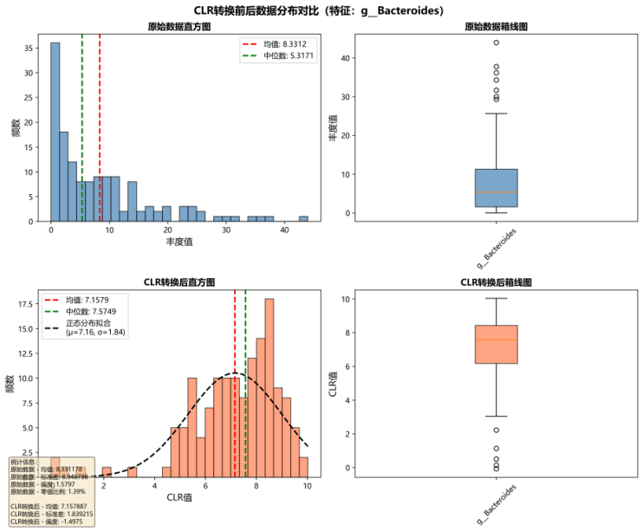
图3-1 CLR转换前后数据分布对比（Bacteroides）
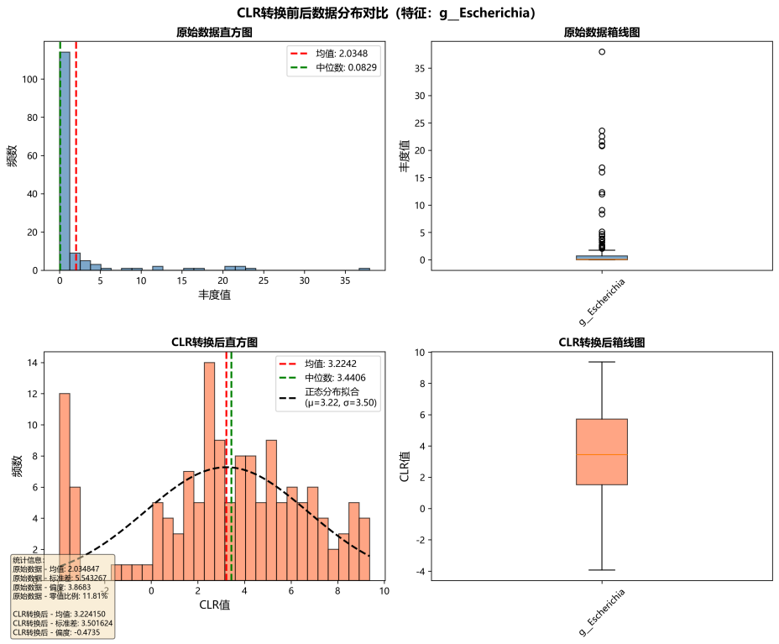
图3-2 CLR转换前后的数据分布对比（Escherichia）

3.2 生物标志物筛选

3.2.1 四维联合筛选策略概述
为提高生物标志物筛选的稳健性和可靠性，本研究提出四维联合筛选策略，整合四种不同原理的特征选择方法，从统计差异、模型重要性、稀疏回归和相关性四个维度对菌群特征进行综合评估。四种方法包括：Mann-Whitney U检验、随机森林特征重要性、LASSO回归和点二列相关分析。各方法的权重分配依据其在菌群数据分析领域的成熟度和可靠性。
筛选流程的整体框架如图3-1所示，主要包括以下五个步骤：
首先，分别运行四种方法，获得各自的候选特征集。每种方法独立对菌群特征进行筛选，输出排序后的特征列表。Mann-Whitney U检验基于统计显著性筛选差异特征，随机森林基于模型重要性筛选关键特征，LASSO回归基于稀疏回归筛选非零系数特征，点二列相关分析基于相关性强度筛选关联特征。四种方法从不同角度评估特征的重要性，互为补充。
其次，对候选特征集中的每个特征，提取其在不同方法中的贡献度量值。具体包括：Mann-Whitney U检验的Cohen’s d效应量、随机森林的Gini重要性得分、LASSO回归系数的绝对值以及点二列相关系数的绝对值。这些度量值用于后续的加权综合评分。
在此基础上，根据特征被各方法选中的情况及其贡献度量值，计算加权综合得分。综合得分的计算公式为：Mann-Whitney U检验的权重乘以其效应量，加上随机森林的权重乘以其重要性得分，加上LASSO回归的权重乘以其系数绝对值，再加上点二列相关分析的权重乘以其相关系数绝对值。
随后，将所有候选特征按综合得分从高到低排序，选择综合得分最高的前20个特征作为该层级的最终生物标志物。综合得分越高，表示该特征在多种方法中均表现突出，且贡献度量值较大，因此更为稳定可靠。
最后，记录每个特征被几种方法选中，作为标志物稳定性的辅助衡量指标。被更多方法选中的特征被认为具有更高的稳定性和可靠性，因为它们在多种不同原理的筛选方法中均得到验证，降低了单一方法可能产生的假阳性风险。
上述筛选流程分别对目、科、属、种四个层级独立执行，最终获得各层级的生物标志物列表。通过对四个层级筛选结果的比较，可以分析不同分类粒度下生物标志物的差异和一致性，为后续模型构建选择最优的分析层级提供依据。
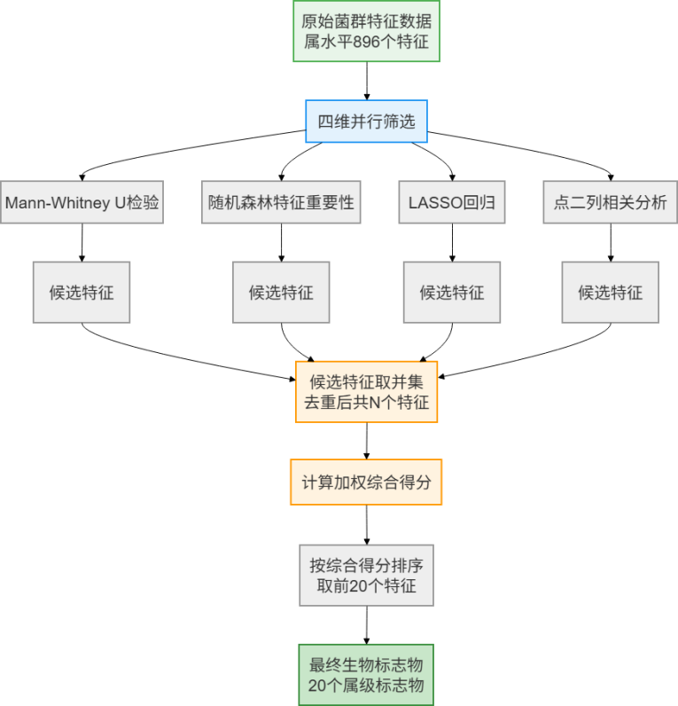
图3-3 筛选流程

3.2.2 综合得分计算与最终标志物确定
对于进入综合评分阶段的每个候选特征，根据其在四种方法中的筛选结果和贡献度量值，计算加权综合得分。计算公式为：
$$\begin{aligned}\text{Score}\text{=2.0}\text{×}{\text{I}}_{\text{MW}}\text{×}\text{d}\text{+3.0}\text{×}{\text{I}}_{\text{RF}}\text{×}\text{Imp}\text{+2.5}\text{×}{\text{I}}_{\text{LASSO}}\text{×}\text{|}\text{β}\text{|+2.0}\text{×}{\text{I}}_{\text{Corr}}\text{×}\text{|}{\text{r}}_{\text{pb}}\text{|}\#\text{（3−2）}\end{aligned}$$
其中${\text{I}}_{\text{MW}}\text{、}{\text{I}}_{\text{RF}}\text{、}{\text{I}}_{\text{LASSO}}\text{、}{\text{I}}_{\text{Corr}}$为指示变量，取值为1表示该特征被对应方法选中，0表示未选中；$\text{d}$为Mann-Whitney U检验的Cohen’s d效应量，衡量两组差异的大小；$\text{Imp}$为随机森林特征重要性得分，反映特征对分类的贡献程度；$\text{|}\text{β}\text{|}$为LASSO回归系数的绝对值，反映特征在稀疏模型中的权重；$\text{|}{\text{r}}_{\text{pb}}\text{|}$为点二列相关系数的绝对值，反映特征与疾病标签的线性相关强度。
对各层级分别计算所有候选特征的综合得分，按得分从高到低排序。选择综合得分最高的前20个特征作为该层级的最终生物标志物。对于每个最终标志物，记录其综合得分、被几种方法选中（n_methods）以及在各方法中的具体贡献度量值，便于后续分析和结果展示。

3.2.3 各层级独立筛选
考虑到不同分类层级的菌群特征具有不同的生物学意义和统计特性，本研究对目、科、属、种四个层级分别执行上述完整的筛选流程。各层级筛选出的最终生物标志物分别保存，用于后续的模型构建和系统展示。通过比较四个层级的筛选结果，可以分析不同分类粒度下生物标志物的差异和一致性。

3.2.4 四维联合筛选结果
在属水平上，采用四维联合筛选策略对候选特征进行综合评估。四种筛选方法的候选特征数量及其与最终综合结果的重叠情况如表3-2所示。
表3-2 CLR转换前后的数据分布对比
方法 | 候选特征数 | 与综合结果重叠数 | 重叠比例(%)
Mann-Whitney U检验 | 8 | 7 | 87.5
随机森林特征重要性 | 30 | 18 | 60.0
LASSO回归 | 44 | 17 | 38.6
点二列相关分析 | 30 | 14 | 46.7
从表中可以看出，Mann-Whitney U检验筛选出的候选特征数量最少（8个），但其与最终综合结果的重叠比例最高（87.5%），表明该方法筛选出的特征具有较高的稳定性，绝大多数被其他方法共同验证。随机森林特征重要性和点二列相关分析均筛选出30个候选特征，与综合结果的重叠比例分别为60.0%和46.7%。LASSO回归筛选出的候选特征数量最多（44个），但重叠比例相对较低（38.6%），说明该方法具有较好的召回能力，能够识别更多潜在的相关特征，但其中部分特征未被其他方法验证。
四种筛选方法的韦恩图如图3-4所示。从图中可以看出，全部四种方法共同选中的特征有5个，恰好三种方法选中的特征有6个，恰好两种方法选中的特征有9个。这一结果表明，四维联合筛选策略通过多方法交叉验证，能够有效识别出稳定性较高的生物标志物，同时兼顾了不同方法的互补性。
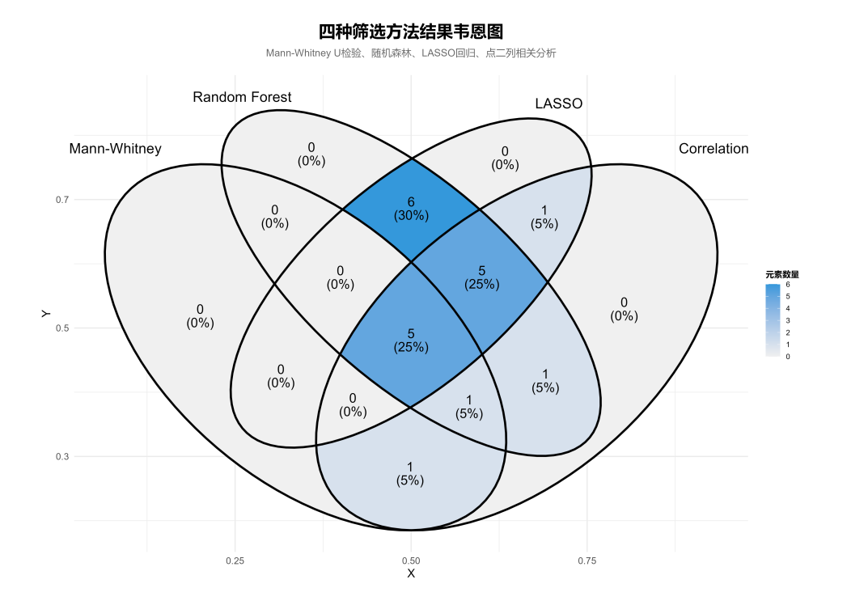
图3-4 四种筛选方法结果韦恩图

3.2.5各层级性能对比
为确定最适合AD风险预测的分类层级，本研究首先在目、科、属、种四个层级上分别训练逻辑回归模型，对比各层级的预测性能。各层级性能指标如表3-3所示。
表3-3 各层级性能对比（逻辑回归）
层级 | 准确率 | 敏感度 | 特异性 | F1分数 | ROC-AUC
目（Order） | 0.6875 | 0.6882 | 0.6863 | 0.7399 | 0.7255
科（Family） | 0.7014 | 0.7097 | 0.6863 | 0.7543 | 0.7894
属（Genus） | 0.8125 | 0.8280 | 0.7843 | 0.8508 | 0.8828
种（Species） | 0.7639 | 0.7634 | 0.7647 | 0.8068 | 0.8162
从表3-3可以看出，各层级在AD风险预测任务中表现出明显的性能差异。属水平在所有评估指标上均表现最优，准确率达到81.25%，敏感度为82.80%，特异性为78.43%，F1分数为0.8508，ROC-AUC达到0.8828。目水平性能最低，AUC仅为0.7255，分类粒度过粗导致细粒度的差异信息被丢失。科水平性能居中，AUC为0.7894，介于目和属之间。种水平AUC为0.8162，虽然优于目和科水平，但低于属水平，这可能是因为种水平数据零值比例较高，数据稀疏性影响了模型性能。
综合以上分析，属水平在生物学意义和统计稳健性之间取得了最佳平衡，因此被确定为本系统后续模型训练和预测分析的目标层级。

3.2.6 最终生物标志物列表
基于四维联合筛选策略的综合得分排序，并在属水平被确定为目标层级的基础上，共筛选出20个属水平最终生物标志物。综合得分前10名的生物标志物及其详细信息如表3-4所示。
表3-4 属水平生物标志物综合得分前10名
排名 | 属名 | 验证方法数 | 综合得分 | 调控方向
1 | Negativibacillus | 4 | 1.9759 | 下调
2 | Faecalicatena | 4 | 1.8136 | 下调
3 | Barnesiella | 4 | 1.7655 | 上调
4 | GGB2982 | 4 | 1.4695 | 上调
5 | Vescimonas | 4 | 1.2939 | 上调
6 | GGB36331 | 3 | 1.0186 | 下调
7 | GGB9522 | 2 | 0.9691 | 下调
8 | Megamonas | 3 | 0.9112 | 上调
9 | Faecalibacterium | 3 | 0.7169 | 上调
10 | GGB9559 | 2 | 0.6491 | 下调
综合得分排名前5位的生物标志物均被全部4种方法选中（验证方法数为4），表明这些菌属具有极高的筛选稳定性和可靠性。其中，Negativibacillus和Faecalicatena的综合得分最高，分别为1.9759和1.8136，且均为下调方向，提示这两个菌属在AD患者中丰度显著降低，可能具有保护性作用。Barnesiella、GGB2982和Vescimonas为上调方向，综合得分分别为1.7655、1.4695和1.2939，表明这些菌属在AD患者中丰度升高，可能与AD风险正相关。
在验证方法数方面，前10名中验证方法数为4的有5个，验证方法数为3的有3个，验证方法数为2的有2个。验证方法数越多的生物标志物，其稳定性和可信度越高。GGB9522和GGB9559的验证方法数为2，虽然综合得分相对较低，但仍在多方法交叉验证中被识别，具有一定的参考价值。
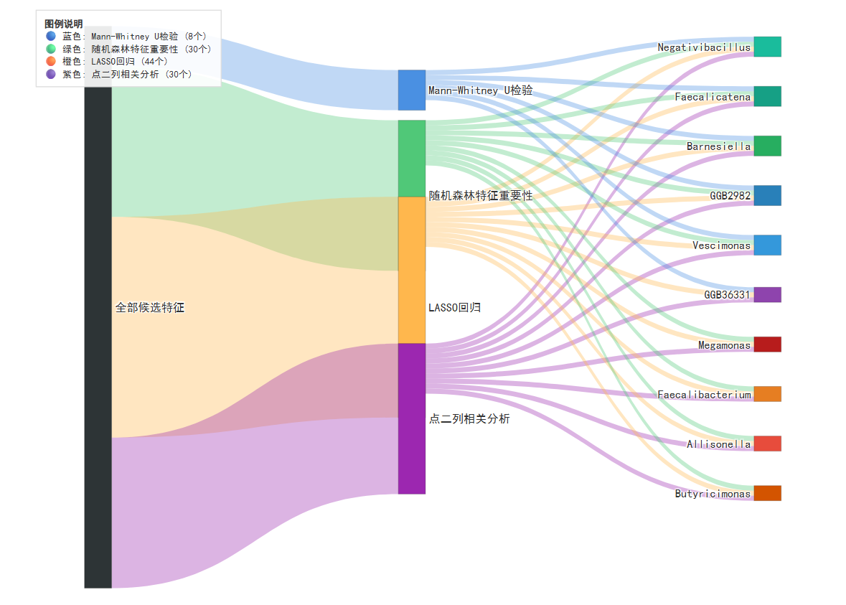
图3-5 生物标志物多方法联合流向图
调控方向分析显示，前10名中上调与下调的菌属各占5个，分布较为均衡。上调菌属包括Barnesiella、GGB2982、Vescimonas、Megamonas和Faecalibacterium，这些菌属在AD患者中丰度升高，可能通过促进神经炎症、增加肠道通透性等机制参与AD病理进程。下调菌属包括Negativibacillus、Faecalicatena、GGB36331、GGB9522和GGB9559，这些菌属在AD患者中丰度降低，可能通过产生短链脂肪酸、维持肠道屏障完整性等途径发挥神经保护作用。
其余10个最终生物标志物的综合得分在0.17至0.97之间，其中GGB9522的综合得分最高（0.9691），Anaerotruncus的综合得分最低（0.1769）。在验证方法数方面，Candidatus_Saccharibacteria_unclassified被3种方法选中，其余9个菌属均被2种方法选中。值得注意的是，Christensenella在已存研究中被报道为与宿主代谢健康相关的有益菌属^{[34]}，其在本研究中综合得分为0.4053，调控方向为下调，提示该菌属在AD患者中丰度降低，可能具有保护性作用。Lachnospira和Lachnospiraceae_unclassified均属于毛螺菌科，与短链脂肪酸产生相关，其综合得分分别为0.3579和0.1968。这些菌属虽然综合得分相对较低，但作为四维联合筛选识别的候选标志物，仍为后续机制研究和临床验证提供了有价值的线索。

3.3 模型构建与评估

3.3.1 数据划分
为避免模型评估时的数据泄露，本研究按照分层抽样的原则将数据集划分为训练集和测试集，比例为8:2，确保训练集和测试集中AD样本与对照样本的比例与原始数据集保持一致。这种划分策略能够有效保证两个数据集中各类别样本的相对比例与原始数据分布基本一致，从而避免因样本划分不均衡而导致的模型评估偏差。划分完成后，训练集用于模型的参数学习与超参数调优，测试集仅用于最终模型性能的独立评估，在整个模型训练与调优过程中测试集数据不参与任何形式的训练或验证，以确保评估结果的客观性和泛化能力的真实反映。此外，为保证实验结果的可复现性，本研究在数据划分时设置了固定的随机种子，使得每次运行代码均可得到相同的划分结果，便于后续对比分析与实验复现。

3.3.2 超参数优化
本研究采用5折分层交叉验证结合网格搜索的方法对各模型的超参数进行优化，以ROC-AUC作为优化目标。5折分层交叉验证将训练集划分为5个大小相等的子集，每个子集中AD与对照样本的比例与原始数据集保持一致。每次使用其中4个子集进行训练、1个子集进行验证，循环5次后取平均AUC作为模型性能评估指标。该方法能够更稳健地评估模型性能，减少单次划分带来的随机性。
网格搜索对于每个模型预先定义超参数的候选值组合，遍历所有组合进行交叉验证评估，选择使平均AUC最大的超参数组合作为最优参数。各模型的超参数搜索空间如表3-5所示。
表3-5 各模型超参数搜索空间
模型 | 参数 | 候选值
逻辑回归 | C | 0.01, 0.1, 1, 10
 | penalty | l1, l2
随机森林 | n_estimators | 100, 300
 | max_depth | 5, 10
SVM | C | 0.1, 1, 10
 | kernel | linear, rbf
XGBoost | n_estimators | 100, 300
 | max_depth | 3, 5
 | learning_rate | 0.01, 0.1
LightGBM | n_estimators | 100, 300
 | max_depth | 3, 5
 | num_leaves | 15, 31

3.3.3 模型训练
本研究训练五种分类模型：逻辑回归、随机森林、支持向量机、XGBoost和LightGBM，各模型的具体原理和算法细节已在第二章中详细阐述，此处不再赘述。使用最优超参数配置，在完整训练集上训练各模型。对于随机森林、XGBoost和LightGBM，设置类别权重平衡参数以处理样本不平衡问题；对于SVM，设置probability=True以启用概率预测功能。

3.3.4 模型评估
本研究采用以下六项指标评估模型性能，各项指标基于混淆矩阵（如表3-6所示）计算。
表3-6 混淆矩阵
 | 预测为AD | 预测为对照
实际为AD | TP（真阳性） | FN（假阴性）
实际为对照 | FP（假阳性） | TN（真阴性）
准确率（Accuracy）：正确分类的样本数占总样本数的比例，反映模型的整体分类性能。
$$\begin{aligned}\text{Accuracy}\text{=}\frac{\text{TP}\text{+}\text{TN}}{\text{TP}\text{+}\text{TN}\text{+}\text{FP}\text{+}\text{FN}}\#\text{（3−4）}\end{aligned}$$
精确率（Precision）：预测为正类的样本中实际为正类的比例，反映模型预测结果的可靠性。
$$\begin{aligned}\text{Precision}\text{=}\frac{\text{TP}}{\text{TP}\text{+}\text{FP}}\#\text{（}\text{3−5}\text{）}\end{aligned}$$
特异性（Specificity）：实际为负类的样本中被正确预测的比例，反映模型对负类的识别能力。
$$\begin{aligned}\text{Specificity}\text{=}\frac{\text{TN}}{\text{TN}\text{+}\text{FP}}\#\text{（}\text{3−}\text{6}\text{）}\end{aligned}$$
F1分数：精确率和召回率的调和平均数，综合反映模型的分类性能，适用于不平衡数据集。
$$\begin{aligned}\text{F}\text{1=2}\text{×}\frac{\text{Precision}\text{×}\text{Recall}}{\text{Precision}\text{+}\text{Recall}}\#\text{（}\text{3−}\text{7}\text{）}\end{aligned}$$
ROC-AUC：ROC曲线下面积，衡量模型区分正负类的能力。ROC曲线以假阳性率（1-特异性）为横轴，真阳性率（敏感性）为纵轴。AUC值越接近1表示模型性能越好，0.5表示随机猜测。

3.3.5各模型性能对比
基于确定的属水平数据，本研究训练了五种分类模型，包括逻辑回归、随机森林、支持向量机、XGBoost和LightGBM，并对各模型的预测性能进行系统比较。各模型在测试集上的性能指标如表3-7所示。
表3-7 各模型性能指标对比（属水平）
模型 | 准确率 | 精确率 | F1分数 | ROC-AUC | 特异性
SVM | 0.8966 | 0.9000 | 0.9231 | 0.9263 | 0.8
逻辑回归 | 0.8621 | 0.8571 | 0.9000 | 0.8842 | 0.7
LightGBM | 0.7931 | 0.7826 | 0.8571 | 0.7526 | 0.5
随机森林 | 0.7586 | 0.7308 | 0.8444 | 0.6579 | 0.3
XGBoost | 0.6897 | 0.7500 | 0.7692 | 0.7737 | 0.5

表中五种模型的性能存在明显差异，其中支持向量机（SVM）表现最优，在准确率、精确率、F1 分数及 ROC-AUC 等关键指标上均处于领先水平，特异性也达到较高水平，其通过核函数捕捉菌群特征间非线性关系的优势，使其在属水平数据的分类任务中展现出最强的预测能力。
逻辑回归表现仅次于 SVM，各项核心性能指标均处于较高水平，作为可解释性强、计算高效的线性模型，其良好的 AUC 值表明该模型能够有效区分 AD 患者与健康对照样本。
LightGBM、随机森林及 XGBoost 的整体性能相对较弱，其中随机森林的特异性显著偏低，存在将健康对照误判为 AD 患者的明显不足；XGBoost 与 LightGBM 的性能表现相近，在准确率和 AUC 值上虽有一定竞争力，但整体预测效果不及 SVM 和逻辑回归。综合来看，SVM 和逻辑回归更适用于基于属水平菌群数据的 AD 风险预测任务。

3.4 模型可解释性分析

3.4.1 模型可解释性分析方法
本研究采用SHAP（SHapley Additive Explanations）对训练完成的最优模型进行解释分析。
通过SHAP汇总图计算所有样本中各特征的SHAP值绝对值均值，识别对AD风险预测贡献最大的关键菌群特征。汇总图中每个点代表一个样本，点的颜色表示特征值大小（红色表示高值，蓝色表示低值），横坐标为SHAP值。通过观察颜色的分布，可以判断各菌群与AD风险的相关方向：红色点集中在右侧表示该特征与AD风险正相关，集中在左侧表示负相关。通过依赖图进一步分析关键菌群特征与SHAP值的非线性关系，揭示可能存在的阈值效应或剂量-响应模式。SHAP特征贡献水平条形图按SHAP绝对值从大到小对各特征排序，展示其平均贡献方向和强度，以条形颜色区分正向贡献和负向贡献。

3.4.2 SHAP汇总图分析
SHAP汇总图展示了各菌群特征对模型预测的贡献程度和方向，如图3-6所示。图中每个点代表一个样本，点的颜色表示特征值大小（红色为高值，蓝色为低值），横坐标为SHAP值（正值表示推动预测向AD方向，负值表示推动向健康方向）。
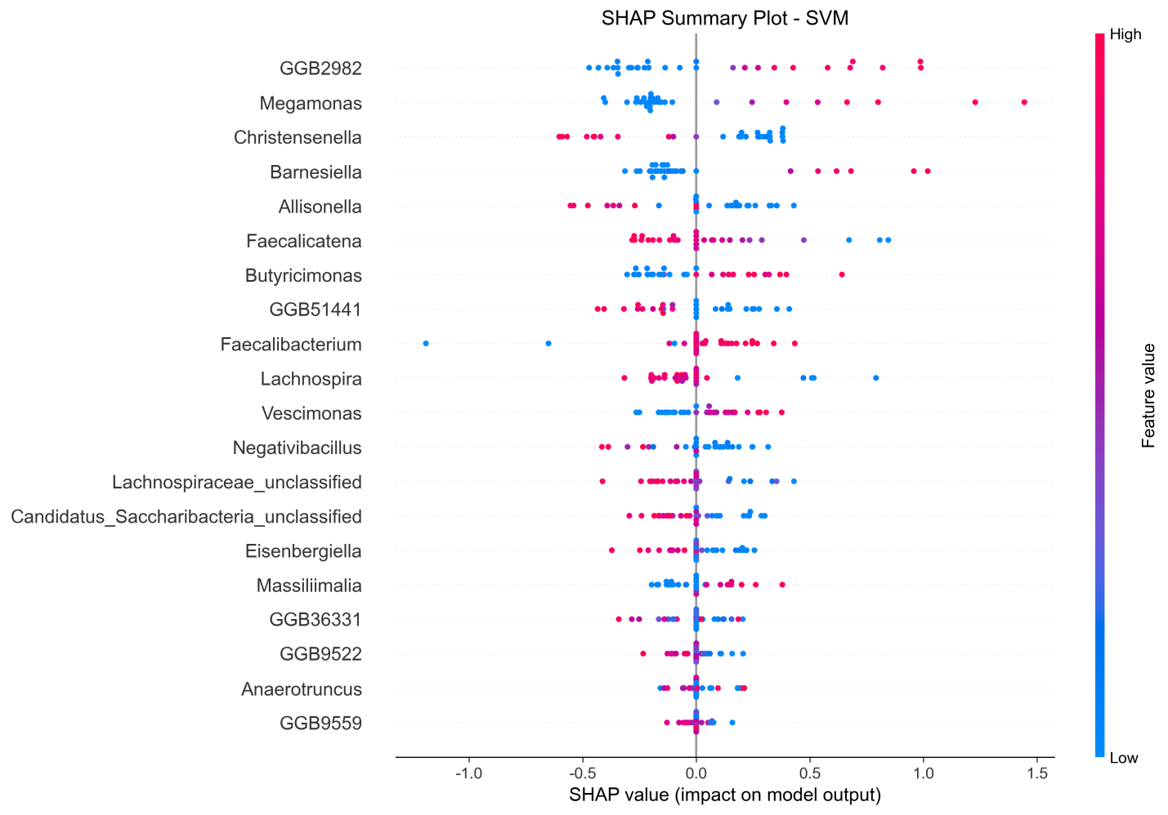
图3-6 SHAP汇总图
从SHAP汇总图可以看出，Faecalicatena的SHAP值以负值为主，且红色点（高丰度）集中在左侧，根据关联判断逻辑，红色点集中在左侧（SHAP<0）表明该菌属丰度越高，AD风险越小，为保护性菌属。Negativibacillus的SHAP值以正值为主，且蓝色点（低丰度）集中在右侧，根据关联判断逻辑，蓝色点集中在右侧（SHAP>0）表明该菌属丰度越低，AD风险越大，为保护性菌属。Barnesiella和Megamonas的SHAP值以负值为主，且蓝色点（低丰度）集中在左侧，根据关联判断逻辑，蓝色点集中在左侧（SHAP<0）表明该菌属丰度越低，AD风险越小，为风险性菌属。Faecalibacterium的SHAP值以正值为主，且红色点（高丰度）集中在右侧，根据关联判断逻辑，红色点集中在右侧（SHAP>0）表明该菌属丰度越高，AD风险越大，为风险性菌属。

3.4.3 关键特征依赖图
以Barnesiella为例，其SHAP依赖图如图3-7所示。图中每个点代表一个样本，横坐标为的丰度值，纵坐标为对应的SHAP值，蓝色曲线为局部加权回归拟合线，水平线为y=0参考线。从图中可以看出，SHAP值随Barnesiella丰度增加呈单调上升趋势。当Barnesiella丰度低于-0.3时，拟合曲线位于y=0参考线以下，SHAP值为负，表示该菌属在此丰度范围内推动预测向健康方向发展；当丰度超过-0.3时，拟合曲线穿越y=0参考线进入正值区域，SHAP值转为正，表示该菌属开始推动预测向AD方向发展。这一转折点（丰度=-0.3）提示Barnesiella可能存在AD风险预警阈值。
从Negativibacillus SHAP依赖图中可以看出，SHAP值随Negativibacillus丰度增加呈单调下降趋势。当Negativibacillus丰度低于0.2时，拟合曲线位于y=0参考线以上，SHAP值为正；当丰度超过0.2时，拟合曲线穿越y=0参考线进入负值区域，SHAP值转为负，表示该菌属开始推动预测向健康方向发展。这一转折点（丰度=0.2）提示Negativibacillus可能具有保护作用，其丰度维持在0.2以上可能对AD具有预防效果。
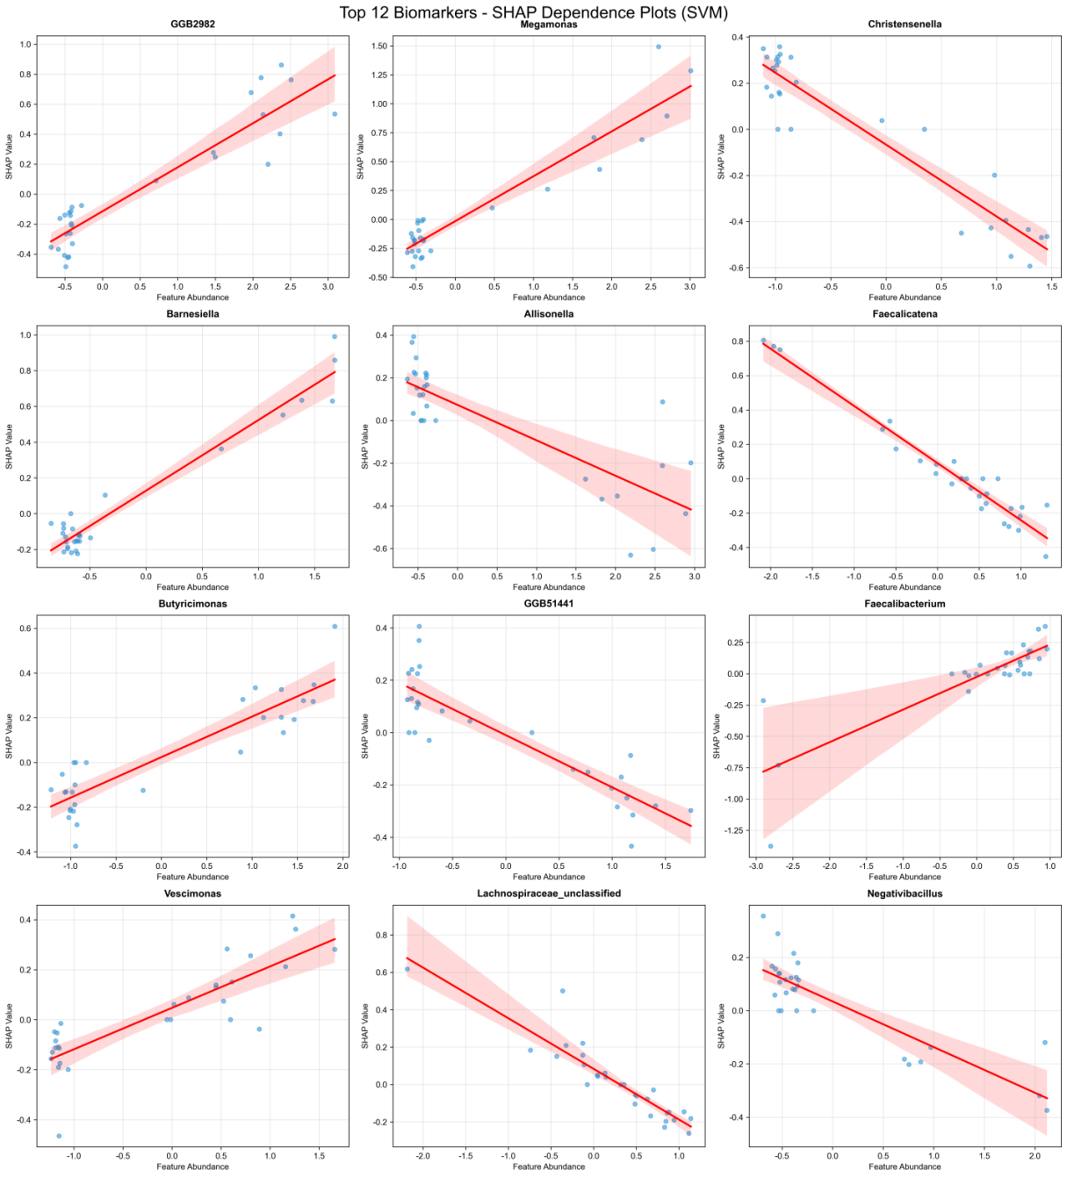
图3-7 SHAP依赖图

3.4.4 SHAP特征贡献图
为了更直观地展示各菌群特征对模型预测的贡献方向和强度，本研究绘制了SHAP特征贡献水平条形图，如图3-8所示。图中按各特征SHAP值的绝对值从大到小进行排序，将贡献最大的特征置于图形顶部，便于读者快速识别最关键的影响因素。横坐标为SHAP值，纵坐标为特征名称，条形颜色表示贡献方向：蓝色表示正向贡献（推动预测向AD方向发展），绿色表示负向贡献（推动预测向健康方向发展）。条形末端标注的数值为该特征的平均SHAP值，反映了该特征对模型预测的平均贡献方向和强度。
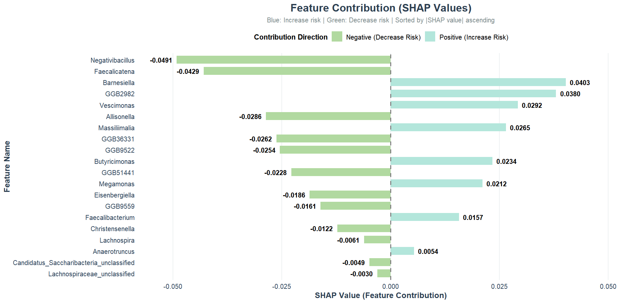
图3-8 SHAP特征贡献水平条形图
在20个属水平生物标志物中，正向贡献（蓝色）的特征有8个，负向贡献（绿色）的特征有12个，正负贡献特征分布均衡。按SHAP绝对值排序，Negativibacillus的贡献强度最大，位于图形最顶部，表明该特征是对模型预测影响最大的菌群因素，其平均SHAP值为负值，提示该菌属丰度升高与AD风险降低相关，为保护性菌属。Faecalicatena、Barnesiella和GGB2982紧随其后，贡献强度均较高，其中Faecalicatena为负向贡献，提示其丰度升高具有保护作用；Barnesiella和GGB2982为正向贡献，提示其丰度升高与AD风险增加相关。
在正向贡献特征中，Barnesiella、GGB2982、Vescimonas和Massiliimalia等表现为正向贡献，这些菌属的SHAP值为正，表明其丰度升高时推动预测向AD方向发展，为风险性菌属。其中Barnesiella的绝对值为0.0403，是正向贡献中强度最大的特征，提示该菌属在AD患者中丰度升高可能与疾病风险增加密切相关。
在负向贡献特征中，Negativibacillus、Faecalicaten和Allisonella等表现为负向贡献，这些菌属的SHAP值为负，表明其丰度升高时推动预测向健康方向发展，为保护性菌属。其中Negativibacillus的绝对值最大，是保护性菌属中贡献强度最高的特征。
综合SHAP特征贡献分析结果，正向贡献特征（如Barnesiella、GGB2982、Vescimonas、等）在AD患者中丰度升高，可能是AD风险增加的潜在驱动因素；负向贡献特征（如Negativibacillus、Faecalicatena、Allisonella等）在AD患者中丰度降低，可能是潜在的保护性菌群。这些发现为后续的机制研究和临床干预提供了重要的靶点线索。

3.5 结果讨论

3.5.1 属水平性能最优的原因分析
本研究结果表明，属水平在四个层级中性能最优。这一发现与微生物组学研究的一般认知一致^{[34]}。目层级分类粒度过粗，将多个差异方向不同的菌科聚合在一起，可能导致信号相互抵消；科层级介于目和属之间，性能居中；种层级虽然粒度最细，但菌种水平的检测敏感性较低，零值比例高，数据稀疏性影响了模型性能；属层级在生物学意义和统计稳健性之间取得了最佳平衡。因此，本系统以属水平作为默认分析层级。

3.5.2 关键菌群的生物学意义
本研究识别出的关键菌群具有重要的生物学意义。Negativibacillus和Faecalicatena是综合得分最高的两个菌属，且均为下调方向，提示其在AD患者中丰度显著降低，可能具有保护性作用。Negativibacillus属于厚壁菌门，与短链脂肪酸代谢相关，其丰度降低可能导致抗炎代谢产物减少。Faecalicatena同样属于厚壁菌门，参与丁酸代谢，丁酸具有抗炎和维持肠道屏障功能的作用。
Barnesiella在AD患者中丰度升高，与风险呈正相关。Barnesiella属于拟杆菌门，其在炎症性肠病中升高，可能通过调节肠道通透性影响神经炎症通路。GGB2982和Vescimonas同样为上调方向，在AD患者中丰度升高，可能与疾病风险正相关。Megamonas是厚壁菌门成员，与碳水化合物发酵相关，其代谢产物可能通过肠-脑轴影响认知功能。

3.5.3 模型选择建议
基于本研究对五种机器学习模型的系统比较，支持向量机（SVM）在属水平数据上取得了最优的整体性能，AUC达到0.9263，准确率为89.66%，F1分数为0.9231。SVM通过核函数将原始特征空间映射到高维空间，能够有效捕捉菌群特征间复杂的非线性关系。在菌群数据中，不同菌属之间可能存在复杂的生态互作关系（如共生、拮抗、协同等），这些关系往往呈现非线性特征，SVM的核技巧能够较好地建模这种复杂性。此外，SVM基于结构风险最小化原则，在小样本条件下具有良好的泛化能力，适合本研究小数据规模。因此，本系统选择SVM作为核心预测模型。
逻辑回归同样表现优异，AUC达到0.8842，准确率为86.21%，仅次于SVM。逻辑回归具有模型结构简单、计算效率高的优点，可作为备选模型使用。XGBoost和LightGBM在本研究中的AUC分别为0.7737和0.7526，性能低于SVM和逻辑回归；随机森林表现相对欠佳（AUC为0.6579），尤其是在特异性方面表现较差，容易将健康对照误判为AD患者，在当前数据规模下不建议作为首选模型。
综上所述，本系统以支持向量机作为核心预测模型，在实际应用中可根据具体需求选择逻辑回归作为补充。

3.6 本章小结
本章系统阐述了本研究的数据预处理流程、生物标志物筛选方法、模型构建与评估流程以及实验结果与分析。在数据预处理方面，完成了原始菌群数据目、科、属、种四个层级的拆分，并通过CLR转换有效消除了组成性数据的闭合效应。在生物标志物筛选方面，提出了四维联合筛选策略，整合四种不同原理的特征选择方法，通过多方法交叉验证在属水平上识别出一批具有稳定区分能力的关键肠道菌群标志物，其中部分菌属与AD风险呈正相关，部分呈负相关，为后续机制研究提供了重要线索。在模型构建与评估方面，各层级性能对比结果表明属水平性能最优，被确定为目标层级；在五种分类模型中，支持向量机表现最优，被选为系统的核心预测模型。SHAP可解释性分析直观展示了各菌群对模型预测的贡献方向和强度，增强了模型预测的可信度。综上所述，本章结果验证了肠道菌群数据用于AD风险预测的可行性，为后续系统设计和临床辅助诊断应用提供了坚实的数据支撑。

4. 系统设计与实现

4.1 系统需求分析

4.1.1 用户需求
本系统的目标用户主要包括公众用户和科研用户两类。公众用户指关注自身或家人阿尔茨海默病风险的普通人群，他们希望通过本系统获得简单易用的风险筛查工具，仅需上传数据文件即可获取直观的预测结果。科研用户指从事阿尔茨海默病或肠道菌群研究的专业人员，他们希望通过本系统快速获取肠道菌群与AD关联的分析结果，识别潜在的关键生物标志物，并能够导出分析数据进行深入研究。
基于对目标用户需求的调研分析，本系统需满足以下用户需求：科研用户需要支持多层级（目、科、属、种）菌群数据的分析，能够查看不同层级的生物标志物筛选结果；公众用户需要操作简便、结果直观，仅需上传数据文件即可获得预测结果；两类用户均需要系统具有良好的可解释性，能够理解模型预测的依据；此外，用户需要能够保存和回溯历史预测记录，方便长期跟踪。

4.1.2 功能需求
基于用户需求分析，本系统划分为数据预处理、风险预测、结果可视化、生物标志物查询、历史记录管理和用户管理六大核心功能模块。
数据预处理模块负责对用户上传的菌群数据进行解析和转换。该模块支持CSV和Excel格式文件的读取，能够从文件中提取样本ID和菌群丰度特征列。根据特征列名中的分类层级标识，系统自动将原始特征聚合为属水平的丰度数据。完成聚合后，系统对所有数据进行CLR转换以消除组成性数据的闭合效应，最后将处理后的数据与模型所需的特征列表进行对齐，缺失的特征自动填充为零，确保数据格式与模型输入要求完全一致。
风险预测模块负责调用预训练模型进行AD风险预测。系统提供分类模型选择，用户可根据需要在预测页面选择使用的模型。预测时，模块根据用户选择的模型名称加载对应的模型文件和标准化参数，对预处理后的数据进行标准化处理，然后调用模型的预测方法输出风险概率，并将概率值转换为风险等级，同时计算预测置信度。
结果可视化模块负责将预测结果以图表形式直观展示，帮助用户理解模型的预测依据和菌群与疾病风险的关联。风险仪表盘以半圆仪表盘形式向用户展示风险分数。特征重要性条形图展示对预测贡献最大的前10个菌群特征及其贡献程度，帮助用户识别哪些菌群是影响风险预测的关键因素，从而理解模型做出特定预测的依据，增强模型预测结果的可信度和可解释性。CLR雷达图对比展示样本菌群丰度与健康对照均值的差异，使用户能够直观地看到样本在各菌群特征上与正常水平的偏离情况，识别哪些菌群存在异常变化，为后续的机制研究或临床干预提供线索。模块还提供关键特征卡片突出显示影响最大的前3个特征及其贡献方向和强度，以及详细数据表格供用户查阅所有特征的完整信息，支持用户将完整预测结果导出为PDF报告，方便存档、分享或用于学术报告。
生物标志物查询模块负责提供多层级生物标志物筛选结果的查询与展示。该模块支持用户按目、科、属、种四个层级切换查看不同层级的筛选结果。展示内容主要包括该层级的模型性能指标、最终生物标志物列表以及筛选方法的详细结果表格。用户可通过层级概览视图对比四个层级的性能表现，选择最优的分析层级。
历史记录管理模块负责预测历史记录的存储、查询和回溯。每次预测完成后，系统自动将预测结果保存至数据库。用户可在历史记录页面按日期范围和风险等级筛选历史记录，查看详细结果或将预测结果重新加载到结果页面进行回顾。
用户管理模块负责用户的注册、登录和个人信息管理。用户注册时需要提供用户名、密码和邮箱，系统对密码进行加密存储。用户登录采用JWT认证机制，登录成功后服务器返回访问令牌，前端将令牌存储在本地，后续请求在HTTP头中携带令牌完成身份验证。用户登录后可修改用户名和密码，上传头像图片。

4.1.3 技术需求与选择
考虑到上述功能需求的复杂性、系统的实用性以及前后端分离的开发模式，系统开发需要选用成熟稳定、性能优异的技术栈。
在前端技术选型方面，由于系统需要构建高度交互式的用户界面，包括文件上传、实时进度展示、数据可视化图表渲染等动态交互功能，采用Vue3框架及其生态技术是合适的选择。Vue3基于Proxy的响应式系统能够高效追踪数据变化并自动更新DOM，确保界面交互的流畅性。其组件化开发模式允许将页面拆分为可复用的独立组件（如文件上传组件、图表组件、表格组件等），这不仅提高了代码的可维护性，也通过组件复用减少了开发成本。Vue3的组合式API使得按功能逻辑组织代码成为可能，将相关的响应式数据、计算属性和方法封装在一起，解决了传统选项式API逻辑分散的问题。此外，Vue3庞大的生态系统（如路由库Vue Router、状态管理库Pinia等）极大地扩展了应用的功能和可能性。系统中的数据可视化功能需要依赖ECharts图形库，该库支持风险仪表盘、条形图、雷达图等多种图表类型，能够满足系统对预测结果的可视化展示需求。
在后端技术选型方面，考虑到系统需要处理菌群数据的CLR转换、特征对齐、模型预测等复杂计算任务，以及用户认证、历史记录管理等业务逻辑，采用Django REST Framework是合适的选择。Django提供了完善的ORM框架，能够将数据库表映射为Python类，开发者可以使用Python语法进行数据库操作，无需编写原生SQL语句，提高了开发效率。Django REST Framework基于Django构建，提供了序列化器、视图集、认证与权限等模块，能够快速将业务逻辑封装为RESTful API接口。序列化器负责模型实例与JSON数据之间的转换并提供数据验证功能，视图集封装了常见的CRUD操作减少重复代码。此外，Django生态成熟稳定，拥有庞大的社区支持和丰富的第三方扩展，能够保障系统的长期维护和迭代。
对于数据库选型，本系统面临的主要挑战是如何高效存储和查询菌群丰度数据、分类字典数据、生物标志物筛选结果以及用户预测历史记录等多张高度结构化的数据表。这些数据表之间存在密切的外键关联，且系统需求中包含大量的数据查询操作（如生物标志物多层级查询、历史记录筛选查询等）。考虑到这些需求，MySQL数据库成为了理想的选择。作为一种关系型数据库，MySQL专为处理结构化数据而设计，能够通过表格和关系模型有效地表示数据之间的联系。其InnoDB存储引擎支持事务、外键约束和行级锁，能够保证多表关联操作的数据完整性和一致性。MySQL的高性能查询优化器、丰富的索引类型（B+树索引、全文索引等）和强大的数据管理能力，确保了即便在面对复杂关联查询时，系统也能保持高效和稳定的运行。
在用户认证方面，系统需要实现安全的用户登录和个人信息管理功能。采用JWT（JSON Web Token）机制是合适的选择。JWT是一种基于Token的轻量级认证方案，服务器在用户登录成功后生成一个包含用户标识和过期时间的加密Token返回给客户端，客户端在后续请求中携带该Token，服务器通过验证Token的签名和有效期来确认用户身份。相比传统的Session认证方式，JWT具有无状态、跨域友好、易于扩展等优点，适合前后端分离架构。系统通过djangorestframework-simplejwt库实现JWT的生成、验证和刷新功能。
为了增强系统的安全性和稳定性，防止恶意请求和爬虫过度消耗服务器资源，系统实现了接口限流和防爬虫策略。Django REST Framework提供了内置的限流机制，支持基于用户IP、用户ID等维度的请求频率限制，可以配置匿名用户和登录用户的不同限流阈值，防止单个用户或脚本在短时间内发起过多请求导致系统资源过载或服务不可用。同时，结合Django的中间件机制，识别和拦截爬虫请求特征，进一步增强系统的安全性。

4.2 系统架构设计
本系统采用前后端分离的三层架构模式，自下而上分为数据层、业务层和表现层，整体架构如图4-1所示。
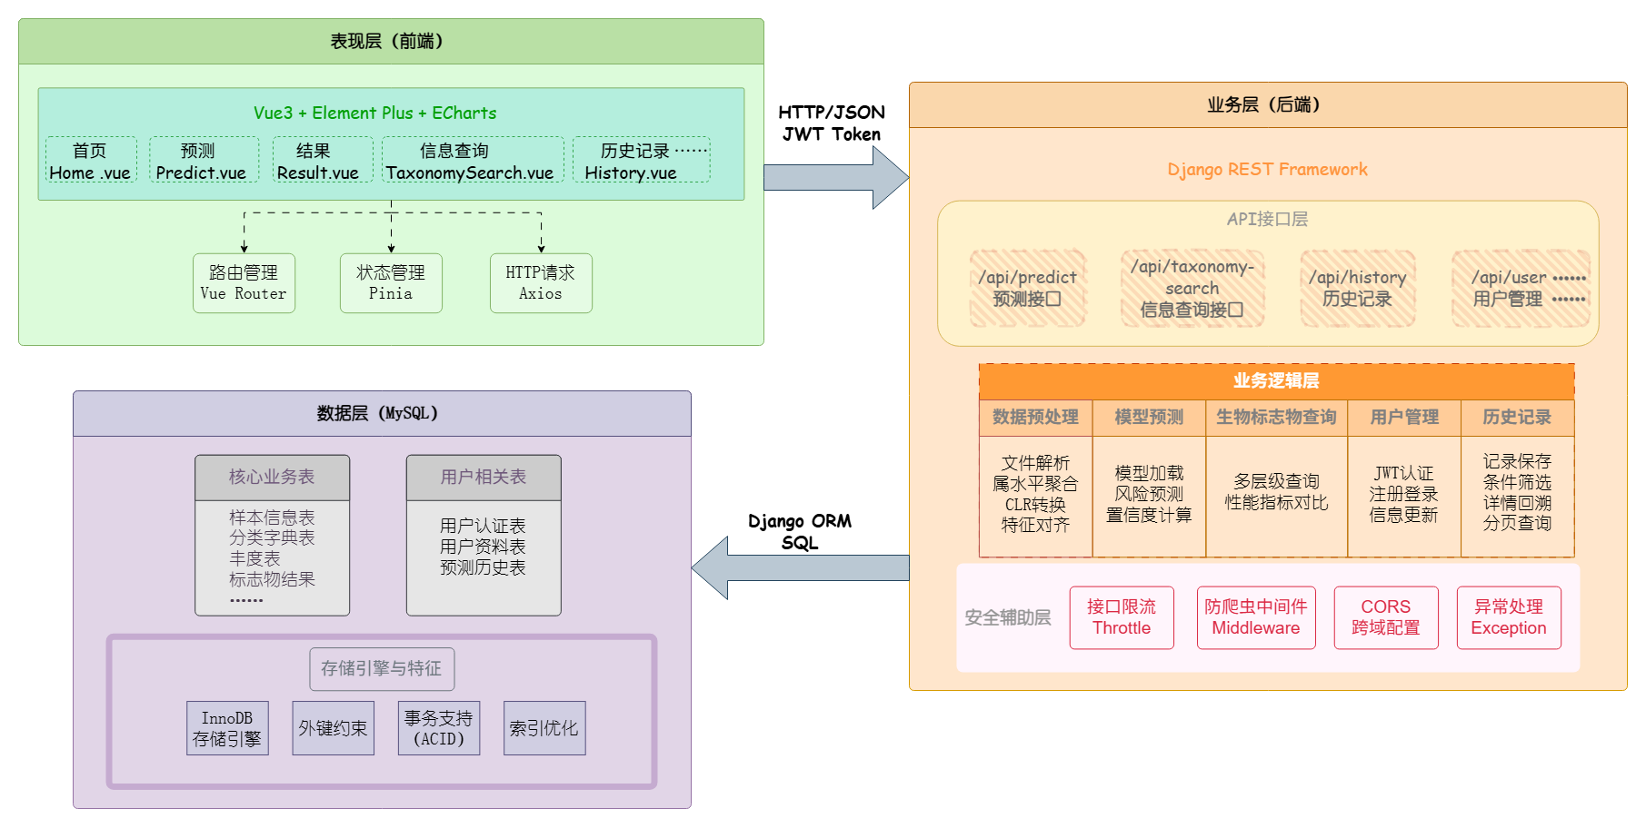
图 4-1 系统总体架构图
本系统采用前后端分离的三层架构模式，自下而上分为数据层、业务层和表现层。数据层负责数据的持久化存储和访问，采用MySQL作为关系型数据库，核心表包括样本信息表、分类字典表、菌群丰度表、生物标志物筛选结果表、分析结果表、模型性能表、用户表和预测历史表。数据层通过Django ORM与业务层交互，ORM将数据库表映射为Python类，提供面向对象的数据库操作接口，使开发者无需编写原生SQL语句即可完成数据库操作。
业务层封装了系统的核心业务逻辑，主要包括数据预处理、模型预测、生物标志物查询、用户管理和历史记录等功能模块。数据预处理模块负责文件解析、属水平聚合、CLR转换、特征对齐和标准化处理；模型预测模块负责模型加载、风险预测和置信度计算；生物标志物查询模块负责多层级筛选结果查询和性能指标查询；用户管理模块负责注册、登录和信息更新；历史记录模块负责保存、查询和筛选预测记录。业务层位于Django应用内部，通过视图函数或类将业务逻辑封装为API接口，供表现层调用。
表现层基于Vue3构建的前端应用，负责用户交互和数据展示。表现层包含六个主要页面：首页提供系统介绍和快速导航；预测页面实现文件上传、模型选择和进度展示；结果页面展示风险仪表盘、特征重要性条形图、CLR雷达图、关键特征卡片和折叠表格，并支持PDF报告导出；生物标志物结果页面支持多层级切换，展示性能指标卡片、综合得分条形图、最终标志物表格和四种分析方法的详细结果；历史记录页面展示记录列表，支持筛选和详情查看；模型说明页面介绍算法原理、数据集概况、模型性能指标和SHAP可解释性图表。表现层通过axios库与业务层的API接口进行HTTP通信，实现前后端的数据交互。
系统的工作流程如下：用户通过前端页面上传菌群丰度数据文件，前端将文件发送至后端预测接口；后端接收文件后，依次进行特征提取、CLR转换、特征对齐和标准化处理，调用预训练模型进行预测，计算风险分数和风险等级；预测结果返回前端后，前端通过ECharts展示风险仪表盘、特征重要性条形图和CLR雷达图，用户可查看详细预测结果并导出PDF报告。同时，预测历史记录被保存至数据库，用户可在历史记录页面查看和管理历史预测结果。该工作流程如图4-2所示。
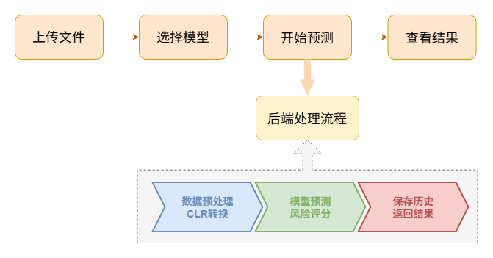
图4-2 系统工作流程图

4.3 前端实现

4.3.1 环境搭建与项目结构
前端项目使用Vue CLI 5.0进行脚手架搭建，选择Vue 3预设。项目创建后安装核心依赖：Element Plus作为UI组件库，ECharts作为数据可视化库，Axios作为HTTP客户端，Pinia作为状态管理库，Vue Router作为路由管理库，以及html2canvas和jspdf用于PDF报告导出功能。项目目录按照功能模块进行组织，assets目录存放静态资源，components目录存放公共组件，router目录存放路由配置，store目录存放状态管理，views目录存放页面组件。
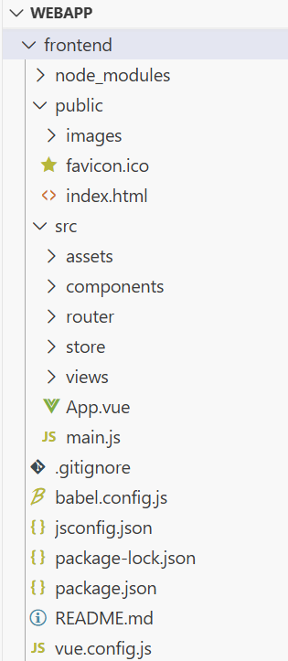
图4-3 前端项目目录

4.3.2 路由配置与状态管理
系统使用Vue Router 4管理页面路由，采用HTML5历史模式。路由表定义了各页面的路径和对应组件，并为需要登录访问的路由（如历史记录、个人资料）添加了元标记。通过路由守卫检查用户登录状态，若用户访问需要登录的页面且未登录，则自动跳转至登录页，并在登录成功后返回原始目标页面。路由配置的伪代码如下：
- // 伪代码：Vue3 路由配置与权限拦截
- import { createRouter, createWebHistory } from 'vue-router'

- // 配置系统路由（包含首页、预测、结果、模型信息、历史记录、生物标志物、登录、注册）
- const routes = 系统页面路由集合
- const router = createRouter({ history: createWebHistory(), routes })

- // 路由守卫：验证登录状态
- router.beforeEach((to, from, next) => {
- const token = localStorage.getItem('token')
- // 需要登录但未登录 → 跳转到登录页
- if (to.requiresAuth && !token) next('/login')
- else next()
- })
系统使用Pinia管理全局状态，定义了用户状态存储模块。该模块存储用户的登录令牌、用户名和头像信息，并提供登录、登出和信息更新的操作方法。状态数据与localStorage同步，确保页面刷新后用户登录状态不丢失。用户状态管理的核心代码如下：
- // 伪代码：Pinia 用户状态管理
- import { defineStore } from 'pinia'

- export const useUserStore = defineStore('user', {
- state: 存储用户令牌、用户名、头像
- getters: 判断是否登录
- actions:
- setToken: 设置令牌
- setUsername: 设置用户名
- logout: 退出登录并清空数据
- })

4.3.3 与后端通信
系统封装了统一的HTTP请求模块，基于Axios库实现。该模块创建了一个Axios实例，配置了基础URL和请求超时时间。在请求拦截器中，系统从localStorage读取JWT访问令牌，如果存在则自动添加到请求头的Authorization字段中，格式为Bearer加令牌值，确保所有需要认证的API请求都能携带有效的身份凭证。在响应拦截器中，系统对响应数据进行统一处理：对于成功响应，直接返回数据部分；对于错误响应，进行统一错误处理。特别地，当收到401未授权错误时，系统自动清除本地存储的用户信息和令牌，并跳转至登录页面，引导用户重新登录。HTTP请求封装的核心代码如下：
- // 伪代码：请求封装与接口管理
- import axios from 'axios'
- import { ElMessage } from 'element-plus'

- // 创建请求实例
- const request = axios.create({ baseURL: '/api', timeout: 30000 })

- // 请求拦截：自动添加token
- request.interceptors.request.use(config => {
- 携带token到请求头
- return config
- })

- // 响应拦截：处理401与错误提示
- request.interceptors.response.use(
- res => res.data,
- err => {
- if (401) 清除token并跳转登录
- 提示错误信息
- return Promise.reject(err)
- }
- )

- // 导出接口
- export const predictAPI = 预测接口
- export const biomarkerAPI = 生物标志物接口
- export const historyAPI = 历史记录接口

4.3.4 界面设计与交互
本系统界面设计的核心目标是兼顾科研人员与普通用户两类人群的使用需求。科研人员需要深入查看菌群数据、模型性能指标以及生物标志物筛选的详细结果，而普通用户则追求简单操作、快速获取预测结果。因此，界面设计需要实现菌群数据上传、模型选择、风险预测、结果可视化、历史记录查询等核心功能的高效操作，最终打造一个专业、流畅、易上手的界面，充分适配医学人工智能项目的学术性和实用性。
在界面设计原则方面，本系统遵循简洁直观、响应式设计、学术适配和一致性原则。简洁直观原则要求避免冗余设计，突出上传、预测、结果等核心功能，降低用户操作成本。响应式设计原则确保界面能够适配不同屏幕尺寸的设备，科研人员常用的电脑端布局合理，移动端也能正常使用。学术适配原则要求界面风格贴合阿尔茨海默病与肠道菌群的医学场景，专业而不花哨，符合论文插图和界面展示的规范要求。一致性原则要求页面配色、字体、操作逻辑保持统一，提升用户使用的连贯性。
界面开发基于Vue3框架和Element Plus组件库，结合Pinia状态管理和Vue Router路由管理，实现了单页面应用架构。在该架构下，页面切换无需重新加载，响应速度快，操作流畅，同时便于后期维护和功能扩展。在数据交互方面，系统使用Axios实现前后端通信，使用ECharts实现结果可视化（包括雷达图、风险仪表盘、特征重要性条形图等），显著提升了界面的交互性和专业性。
在视觉设计方面，系统配色方案以温和绿为主色调，辅助色采用浅蓝色，贴合医学、生物和人工智能科技的视觉风格。系统采用顶部导航栏加内容区域的整体布局结构。顶部导航栏包含系统Logo、系统名称和水平菜单项，菜单项包括首页、立即预测、模型说明、信息查询（下拉菜单含生物信息查询和标志物查询）以及历史记录，右侧为用户头像下拉菜单。内容区域根据页面功能采用不同的布局方式：预测页面采用左右两栏布局，左侧为文件上传区域和模型选择下拉框，右侧为数据预览表格；结果页面采用单栏布局，自上而下依次展示风险仪表盘、特征重要性条形图与CLR雷达图、关键特征卡片、折叠表格和模型性能指标卡片；生物标志物结果页面采用标签页加内容区的布局，通过顶部标签页切换目、科、属、种四个层级和层级概览视图。
在交互设计方面，系统围绕文件上传、模型选择、预测执行和结果查看等核心功能设计了具体的交互操作。查询与筛选功能支持用户上传菌群数据文件、选择预测模型，以及按时间范围和风险等级筛选历史记录。可视化交互功能支持用户查看预测结果雷达图、风险仪表盘和特征重要性图，并支持点击查看详情、自定义显示或隐藏指标。高级交互功能包括提供数据预处理预览、模型性能对比，以及生物标志物的多层级查询，满足科研人员深度分析的需求。

4.4 后端实现

4.4.1 项目初始化与结构规划
后端项目使用Django 4.2.28框架，通过命令行创建项目和API应用。安装的核心依赖包括djangorestframework用于构建API、django-cors-headers用于处理跨域请求、djangorestframework-simplejwt用于JWT认证、mysqlclient用于MySQL数据库连接。项目目录按照Django标准结构组织，API应用内部按功能模块划分，models.py定义数据模型，views.py定义API视图，serializers.py定义序列化器，urls.py定义路由，models目录存放预训练的机器学习模型文件。
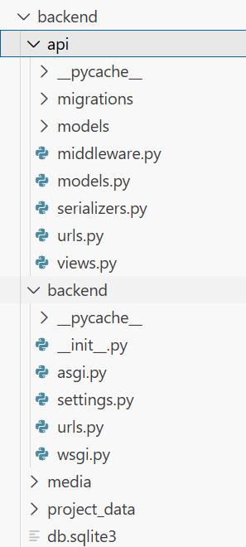
图4-4 后端项目目录

4.4.2 数据库设计
本系统的数据库按照三范式原则进行设计，核心模型类包括：样本信息模型、分类字典模型、菌群丰度模型、生物标志物筛选结果模型、预测历史模型。各模型之间建立了完整的外键关联，确保数据的引用完整性。数据库E-R模型如图4-5所示。
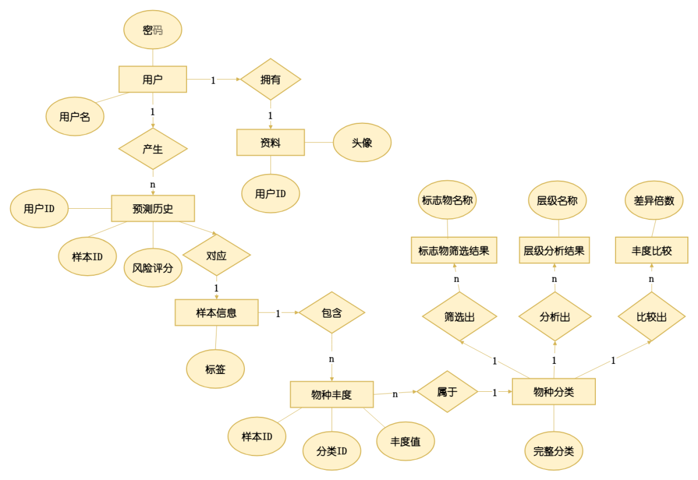
图4-5 数据库E-R图
为提升数据库查询性能，系统在关键字段上建立了索引。在分类字典表中，针对属名（genus）和种名（species）字段分别建立普通索引，以加速基于菌群名称的分类检索查询。在菌群丰度表中，对样本ID和分类ID的联合字段设置唯一索引，既保证了同一样本下同一菌群丰度数据的唯一性，又为基于样本和分类的联合查询提供了快速索引支持。在生物标志物筛选结果表中，对分类层级（taxonomy_level）字段建立索引，以加速按目、科、属、种层级的筛选结果查询；同时对生物标志物简化名称（biomarker_short）字段建立索引，以支持基于菌群名称的快速检索。在预测历史表中，对用户ID（user_id）和创建时间（created_at）字段分别建立索引，以加速按用户筛选历史记录和按时间范围查询的操作。在详细分析结果表中，对分类层级和分析类型的联合字段建立复合索引，以加速特定层级下特定分析类型的结果查询。
在数据查询方面，系统采用Django ORM的select_related和prefetch_related方法预先加载外键关联的数据，避免N+1查询问题。例如，在查询生物标志物筛选结果时，使用select_related一次性关联加载分类字典表中的属名和种名信息，将多次单独查询合并为一次连接查询，显著减少了数据库访问次数。对于历史记录列表的分页查询，系统使用Django ORM的切片操作实现数据库层面的分页，而非将所有数据加载到内存后再进行分页，有效降低了内存占用和网络传输开销。
为提高数据库连接的复用效率，系统配置了数据库连接池。通过设置连接池的最小保持连接数和最大连接数，系统在启动时预先建立一定数量的数据库连接，后续请求复用这些已有连接，避免了频繁创建和销毁连接带来的性能开销。同时，设置连接的最大生存时间，定期回收空闲连接，防止连接资源泄露。
对于涉及多表写入的操作，系统使用Django的事务装饰器确保数据一致性。例如，在保存预测历史记录时，需要同时写入预测历史表、更新用户统计信息等操作，通过将多个写入操作包裹在同一个事务中，确保所有操作要么全部成功提交，要么全部回滚，避免了部分写入成功、部分写入失败导致的数据不一致问题。事务的隔离级别设置为读已提交（Read Committed），在保证数据一致性的前提下，减少了锁竞争对并发性能的影响。
数据库统一使用utf8mb4字符集，该字符集支持完整的Unicode字符，包括四字节的emoji表情符号，确保中文菌群名称和特殊符号能够正确存储和显示。排序规则采用utf8mb4_unicode_ci，该规则基于Unicode标准进行字符串比较，能够正确处理多语言环境下的排序和比较操作，避免中文拼音排序不一致的问题。

4.4.3 核心API实现
预测接口接收用户上传的菌群数据文件，调用预训练模型返回风险预测结果。接口的处理流程如下：首先根据模型名称从缓存中加载对应的模型文件；然后解析上传的CSV或Excel文件，提取特征列并聚合为属水平丰度数据；接着将聚合后的特征与模型所需的特征列表对齐，缺失的特征填充为零；之后对数据进行CLR转换和标准化处理；最后调用模型进行预测，返回风险分数、风险等级和置信度。预测接口的核心逻辑伪代码如下：
- # 伪代码：预测接口 /predict
- @api_view(['POST'])
- def predict(request):
- # 获取模型并加载
- model_name = request.POST.get('model_name')
- model_data = get_model(model_name)

- # 读取上传文件 (CSV/Excel)
- file_obj = request.FILES['file']
- df = 读取文件数据

- # 数据校验
- 检查 sample_id 是否存在
- 提取特征列

- # 数据预处理
- genus_df = map_features_to_genus(df)
- X = align_features_with_model(genus_df)

- # CLR 转换
- X_clr = CLR_transform(X)

- # 标准化 & 预测
- X_scaled = scaler.transform(X_clr)
- proba = model.predict_proba(X_scaled)

- # 构建结果
- 计算 risk_score, risk_level, confidence
- 返回结果

- # 异常处理
- 捕获所有异常并返回错误信息
生物标志物查询接口支持按目、科、属、种四个层级查询生物标志物筛选结果。当查询具体层级时，接口返回该层级的最终生物标志物列表、性能指标（准确率、灵敏度、特异性、AUC）以及四种分析方法的详细结果。当查询所有层级时，接口返回各层级的性能对比数据和混淆矩阵。接口的核心逻辑伪代码如下：
- # 伪代码：生物标志物查询接口
- @api_view(['GET'])
- def biomarker_results(request):
- # 获取分类层级参数
- level = request.GET.get('level', 'genus')

- if level == 'all':
- performances = TaxonomyPerformance.objects.all()
- return Response({'level': 'all', 'performance': all_performance})

- # 查询标志物、性能、分析结果
- final_biomarkers = BiomarkerScreeningResults.objects.filter(
- taxonomy_level=level
- ).order_by('-integrated_score')[:20]

- performance = TaxonomyPerformance.objects.filter(
- taxonomy_level=level
- ).first()

- mw_results = LevelAnalysisResults.objects.filter(
- taxonomy_level=level, analysis_type='mann_whitney'
- ).order_by('value_1')[:50]

- # 封装并返回数据
- return Response({
- 'level': level,
- 'final_biomarkers': 格式化标志物列表,
- 'performance': 格式化性能指标
- })
用户认证接口采用JWT机制实现。登录接口验证用户名和密码，通过后返回访问令牌和刷新令牌；注册接口接收用户名、密码和邮箱，创建用户并加密存储密码；用户信息接口返回当前登录用户的用户名和头像；信息更新接口支持修改用户名和密码；头像上传接口接收图片文件并保存至服务器。需要登录访问的接口均设置了权限验证，确保只有认证用户才能访问。

4.4.4 异常与安全性处理
（1）JWT用户认证
系统采用JWT进行用户认证，配置访问令牌有效期为1天，刷新令牌有效期为7天。在需要登录访问的视图类中设置权限类为仅允许已认证用户访问。JWT认证的核心优势在于无状态性，服务器不需要存储会话信息，降低了服务器内存开销，同时也便于水平扩展。令牌中包含用户标识和过期时间，服务器通过验证签名确保令牌未被篡改，通过检查过期时间确保令牌在有效期内。
- 接口限流
为防止恶意请求和爬虫过度消耗服务器资源，系统实现了接口限流策略。Django REST Framework提供了内置的限流机制，支持基于用户IP、用户ID等维度的请求频率限制。系统配置了匿名用户和登录用户的不同限流阈值，匿名用户每分钟最多5次请求，登录用户每小时最多50次请求。对于预测接口，系统设置了更严格的限流策略，每分钟最多10次请求，防止模型被恶意调用导致服务器资源耗尽。
（3）防爬虫中间件
系统实现了自定义的防爬虫中间件，通过检查请求头中的User-Agent字段识别爬虫请求。中间件维护了一个爬虫关键词列表，包括python、requests、scrapy、curl、wget、bot、spider等常见爬虫标识。当检测到请求的User-Agent包含这些关键词时，中间件直接返回403禁止访问响应，并提示“检测到爬虫请求，已被拦截”。正常浏览器请求由于User-Agent不包含这些关键词，可以正常访问。防爬虫中间件的伪代码如下：
- # 伪代码：防爬虫中间件
- class AntiCrawlerMiddleware(MiddlewareMixin):
- CRAWLER_KEYWORDS = 爬虫标识关键词列表

- def process_request(self, request):
- 忽略静态文件与文档路径

- user_agent = 获取请求头 User-Agent

- 遍历检测关键词:
- if 关键词存在于 user_agent:
- 返回 403 拦截响应

- 放行正常请求
（4）CORS跨域配置
由于前端和后端部署在不同的端口上，系统使用django-cors-headers库处理跨域请求。开发环境配置允许所有来源访问，方便调试；生产环境配置为仅允许前端域名访问，防止未经授权的跨域请求。
（5）异常处理
系统在API视图中使用try-except语句捕获异常，对文件解析错误、模型加载失败、预测失败等异常情况返回统一的错误响应格式，包含错误信息和状态码。同时使用Python的logging模块记录异常堆栈信息，便于问题排查和系统维护。对于预期内的业务异常，返回400状态码和具体错误描述；对于服务器内部错误，返回500状态码并记录详细日志，避免向用户暴露敏感的系统内部信息。

4.5 本章小结
本章详细阐述了系统的需求分析、系统设计、前端实现、后端实现及系统部署。在需求分析方面，确定了数据预处理、风险预测、结果可视化、生物标志物查询、历史记录管理和用户管理六大核心功能模块，采用前后端分离架构，前端基于Vue3和Element Plus，后端基于Django REST Framework和MySQL。在系统设计方面，采用三层架构模式，设计了样本信息表、分类字典表、菌群丰度表等核心数据表，并完成了界面设计。在前端实现方面，完成了路由配置、状态管理、HTTP请求封装及各核心页面的界面交互。在后端实现方面，完成了数据库模型设计、预测接口、生物标志物查询接口和用户认证接口的实现，以及JWT认证、接口限流、防爬虫中间件等安全措施。在系统部署方面，前端通过Nginx部署，后端通过Gunicorn配合Nginx部署。本章为系统的功能实现和应用奠定了完整的技术基础。

- 系统功能实现与展示

5.1 预测功能实现

5.1.1 文件上传与解析
预测功能的入口是预测页面，用户通过该页面上传菌群丰度数据文件。系统支持CSV和Excel两种格式的文件上传，文件上传区域采用拖拽上传和点击上传两种交互方式，提升用户操作的便捷性。用户选择文件后，系统自动读取文件内容，提取样本ID列和菌群丰度特征列，并在页面右侧以表格形式预览前10行数据，帮助用户确认文件格式是否正确。文件上传与解析的核心流程如图5-1所示。
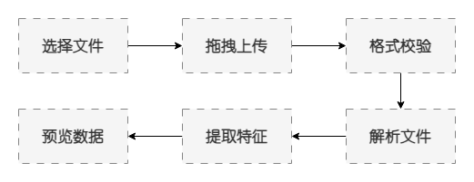
图5-1 文件上传与解析核心流程

5.1.2 模型选择与预测执行
用户完成文件上传后，可在模型选择下拉框中选择用于预测的机器学习模型。系统集成了逻辑回归、随机森林、支持向量机、XGBoost和LightGBM五种分类模型，下拉框中展示各模型的名称及性能指标（AUC和准确率），帮助用户根据实际需求选择合适的模型。用户点击“开始预测”按钮后，系统显示双进度条：第一个进度条展示文件上传进度，第二个进度条展示模型预测进度。预测完成后，系统自动跳转至结果页面展示预测结果。预测执行的核心流程如图5-2所示。
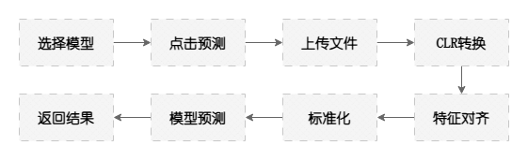
图5-2 预测执行的核心流程

5.1.3 预测结果可视化
结果页面是预测功能的核心展示界面，包含风险仪表盘、特征重要性条形图、CLR雷达图、关键特征卡片和折叠表格等多个可视化组件。
风险仪表盘采用ECharts的gauge组件，以180度半圆仪表盘形式展示风险分数，指针位置直观反映风险程度。仪表盘下方显示风险等级标签（高风险或低风险）和置信度进度圈。
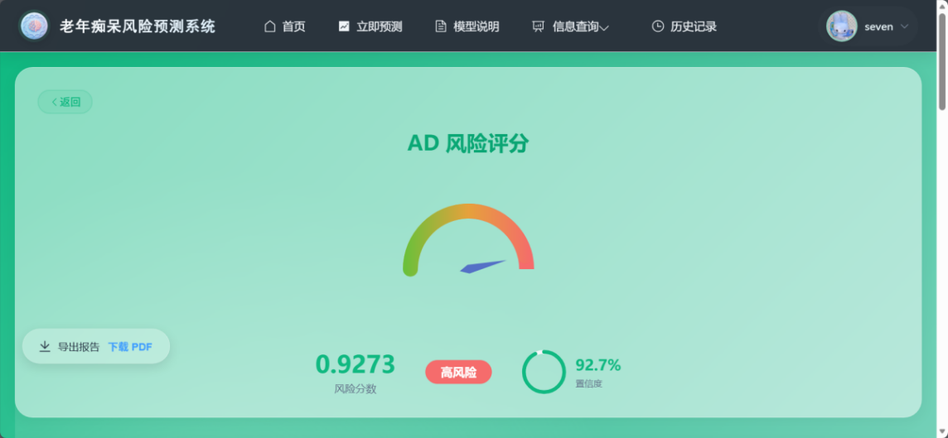
图5-3 结果界面-风险仪表盘
特征重要性条形图采用横向条形图展示对预测贡献最大的前10个菌群特征。条形图按重要性得分从高到低排列，每个条形对应一个菌群特征，条形长度表示该特征的重要性得分。条形图采用从蓝色到绿色的线性渐变填充，支持tooltip悬浮显示完整特征名称和重要性得分，条形末端显示重要性得分数值。
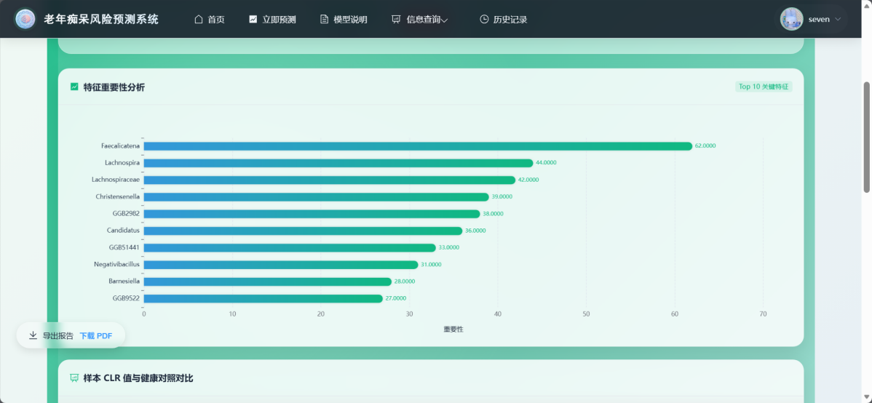
图5-4 结果界面-风险仪表盘
CLR雷达图对比展示样本的CLR值与健康对照均值。雷达图的每个维度对应一个菌群特征，默认取Top 15个特征。样本折线采用绿色，健康对照折线采用橙色，图例显示在图表底部。用户可点击图例选择隐藏或显示对应的类别样本数据。
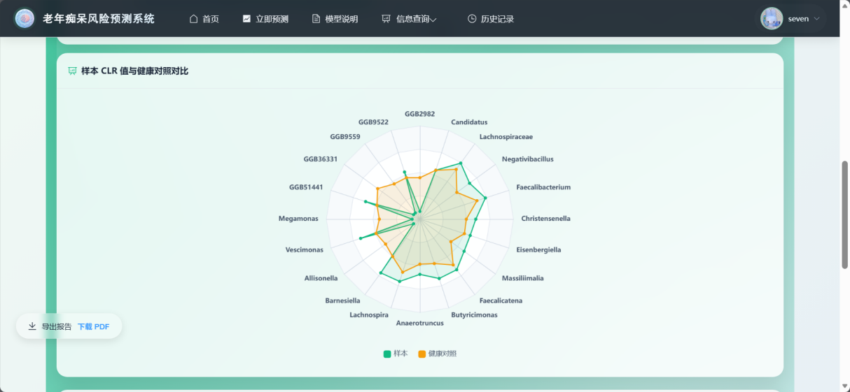
图5-5 结果界面-风险仪表盘
关键特征卡片展示影响最大的前3个特征，每个卡片包含特征名称、样本丰度值、健康对照均值、影响方向（正影响为红色推高风险，负影响为绿色降低风险）和贡献度百分比。卡片采用网格布局，悬浮时有放大效果，增强视觉层次感。
折叠表格包含原始丰度详情表和CLR值详情表，默认折叠以节省页面空间，用户点击后可展开查看所有特征的详细数据。表格包含特征名称、样本值、健康均值、偏差值和影响方向等列，偏差值使用不同颜色标识（正偏差为红色，负偏差为绿色）。
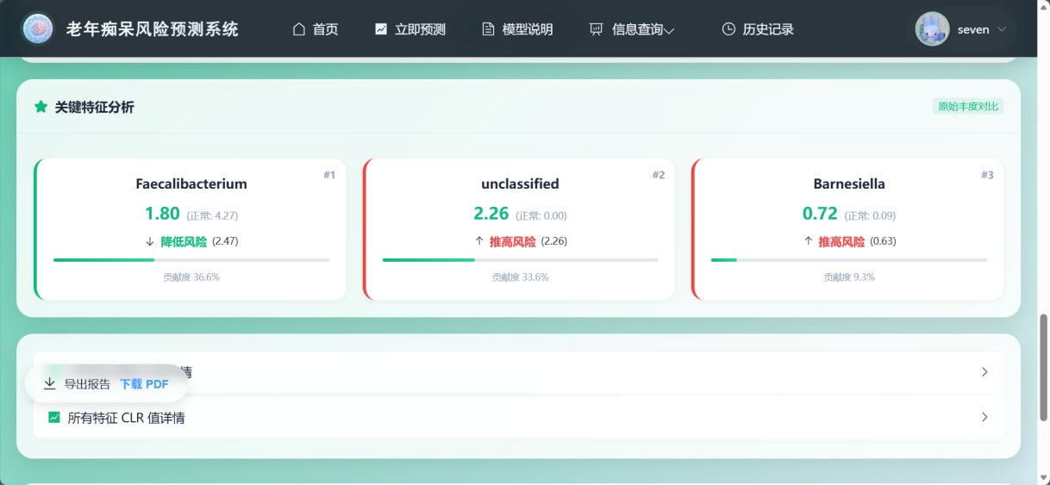
图5-6 结果界面-关键特征与表格

5.1.4 PDF报告导出
结果页面提供PDF报告导出功能，用户点击左下角悬浮导出按钮即可生成包含完整预测结果的PDF报告。导出流程如图5-7所示：首先隐藏导出按钮和返回按钮，避免截图时包含这些交互元素；然后记录当前折叠面板的展开状态，临时展开所有折叠面板，确保导出的PDF包含完整的数据表格；接着移除表格的高度限制，确保表格内容完整显示；再为页面添加打印样式，并在页面顶部添加报告页眉（系统名称），在页面底部添加报告页脚（生成时间、样本ID、风险等级、所用模型）；之后使用html2canvas将页面渲染为Canvas图像，使用jspdf将图像添加至PDF文档并保存；最后恢复折叠面板的原始状态，恢复表格高度限制，重新显示导出按钮和返回按钮。
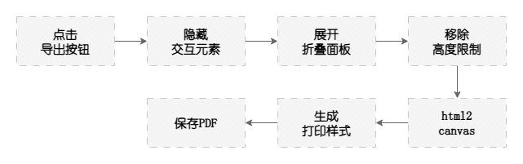
图5-7 结果导出流程图
导出的PDF报告包含以下内容：样本ID、风险分数、风险等级、置信度、所用模型、特征重要性条形图、CLR雷达图、关键特征卡片、原始丰度详情表和CLR值详情表。报告格式规范、内容完整，便于用户保存和分享预测结果。

5.1.5 历史预测记录
系统自动保存每次预测的历史记录，用户可在历史记录页面查看和管理历史预测结果。如图5-8所示，历史记录页面顶部提供日期范围选择器和风险等级下拉框，用户可按条件筛选历史记录。中央表格展示历史记录列表，包含样本ID、风险分数、风险等级、置信度、文件名、所用模型和预测时间等列，风险等级使用不同颜色的标签区分（高风险为红色，低风险为绿色）。表格支持分页，用户可调整每页显示条数。点击“查看详情”按钮，系统从后端获取完整的预测记录数据，跳转至结果页面展示详细结果。
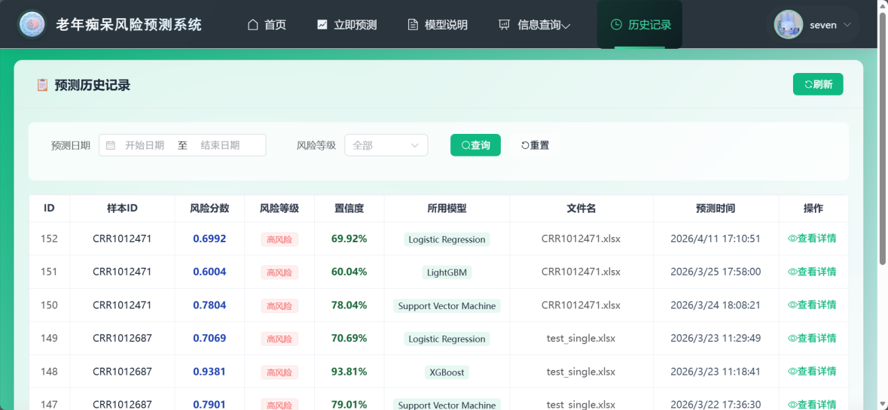
图5-8 历史预测记录

5.2 生物信息查询与展示

5.2.1 多层级筛选结果查询
系统提供多层级生物标志物筛选结果的查询与展示功能。用户可通过生物标志物结果页面，切换目、科、属、种四个层级，查看各层级筛选出的关键菌群及其与AD的关联关系。如图5-9所示，生物标志物结果页面顶部设有标签页组件，用户点击不同层级标签后，页面自动刷新并展示对应层级的筛选结果。
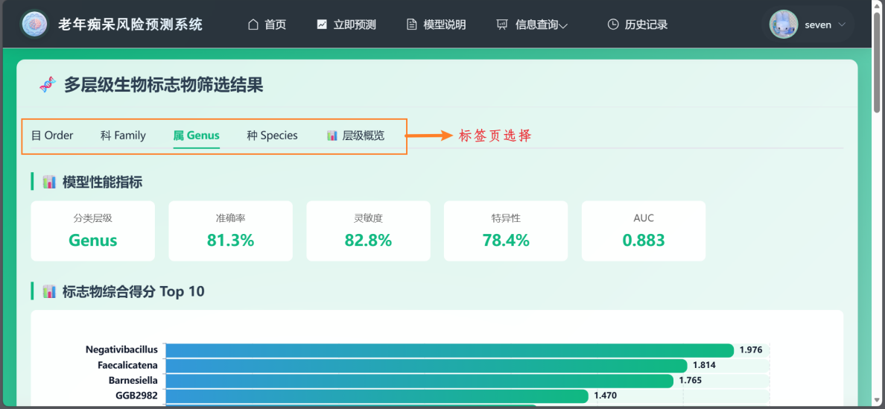
图5-9 生物标志物页面-标签页组件
当用户选择“属”层级时，页面展示属水平生物标志物筛选结果。性能指标卡片展示该层级模型的准确率、灵敏度、特异性和AUC。综合得分条形图以横向条形图形式展示Top 10标志物的综合得分，得分越高表示该标志物越稳定可靠。最终生物标志物表格列出前20个标志物，包含微生物名称、被几种方法选中、综合得分和覆盖的分析方法标签。折叠面板可展开查看Mann-Whitney检验、随机森林重要性、LASSO系数和相关性分析的详细结果表格。
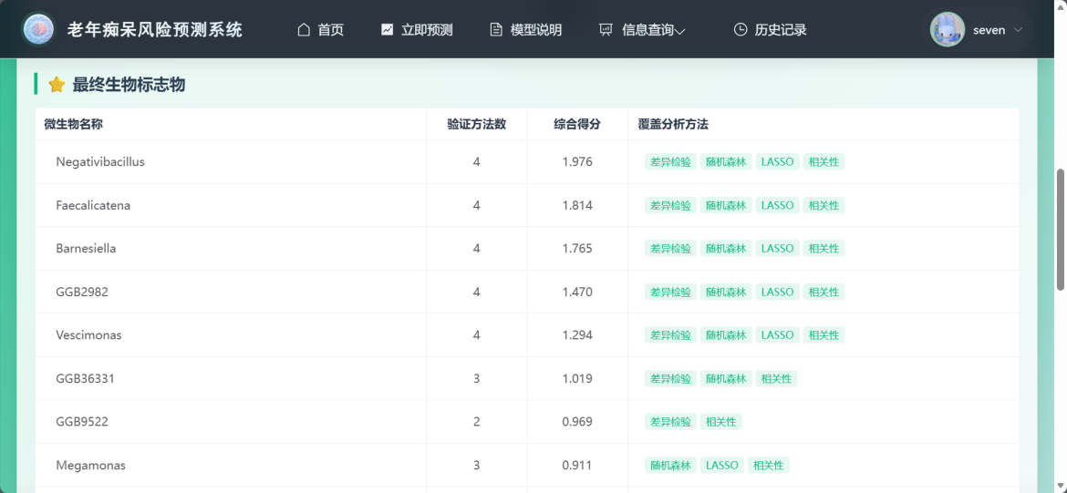
图5-10 生物标志物页面-详细结果表格
层级概览视图使用ECharts柱状图对比展示目、科、属、种四个层级的性能指标（准确率、灵敏度、特异性、AUC），并使用表格展示各层级的详细指标和混淆矩阵，帮助用户选择最优的分析层级。
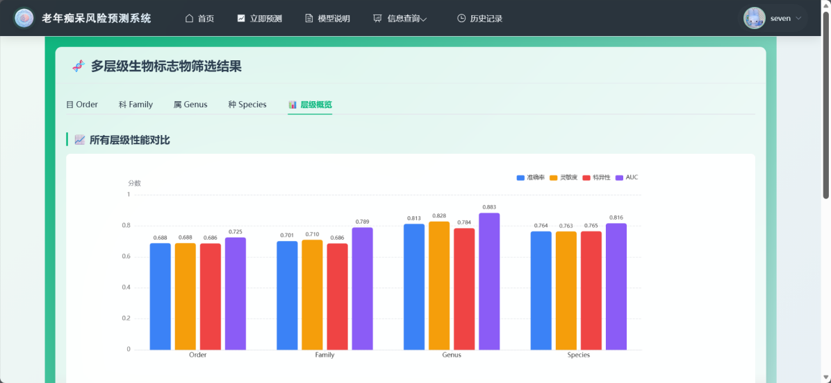
图5-11 生物标志物页面-性能指标1
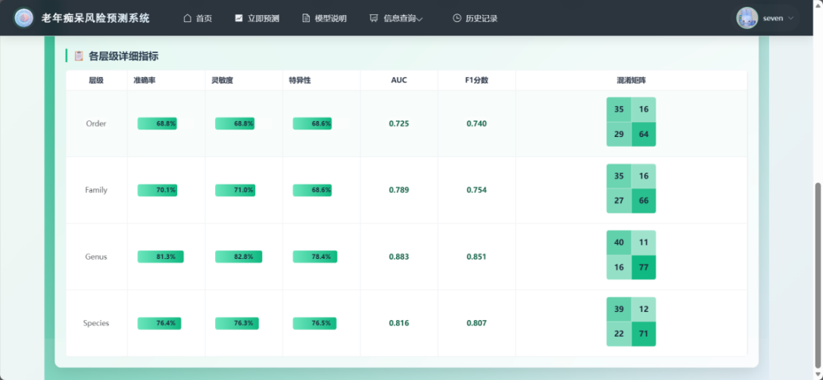
图5-12 生物标志物页面-性能指标2

5.2.2 分类信息检索
系统提供分类信息检索功能，用户可通过分类检索页面输入关键词查询菌群的完整分类信息。如图5-7所示，分类检索页面顶部设有搜索输入框和搜索按钮，用户输入属名或种名等关键词后，系统支持模糊匹配检索。为方便用户深入了解特定菌群的研究进展，系统在检索结果表格中增设了“文献”列，为每个菌群提供相关文献的外部链接跳转功能。用户点击某菌群对应的文献链接按钮，系统将自动跳转至PubMed学术文献数据库，以该菌群的属名或种名作为关键词进行检索，展示与该菌群相关的学术论文列表。
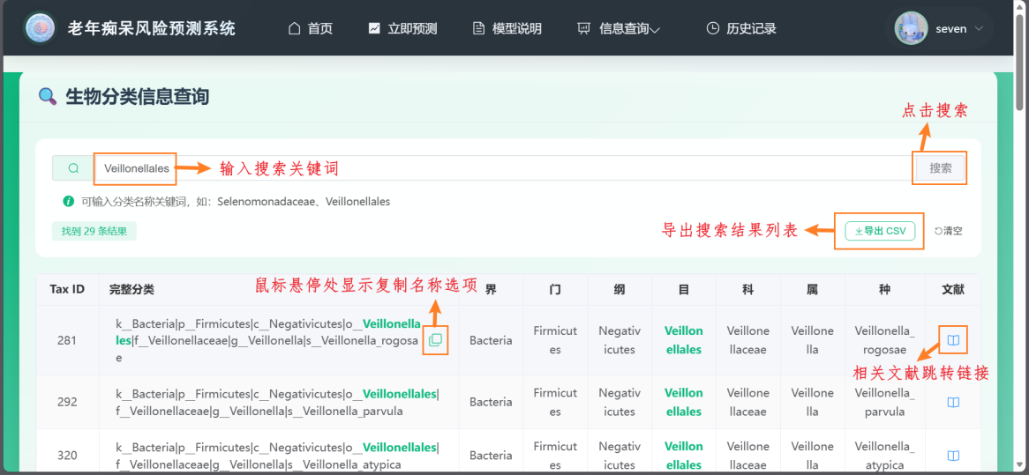
图5-13 分类信息检索

5.3 模型说明与性能展示

5.3.1 模型算法介绍
模型说明页面首先介绍了系统集成的五种机器学习算法。逻辑回归是一种广义线性模型，通过sigmoid函数将线性组合映射为概率值，具有计算效率高、可解释性强的优点。随机森林是基于Bagging策略的集成学习方法，通过构建多棵决策树并投票产生最终预测，具备特征重要性评估功能。支持向量机通过核函数将数据映射到高维空间，寻找最大化间隔的超平面进行分类，在小样本、非线性模式识别中表现优异。XGBoost是梯度提升树的高效实现，内置正则化项防止过拟合，支持并行计算。LightGBM采用基于直方图的决策树算法，显著降低内存占用和训练时间。
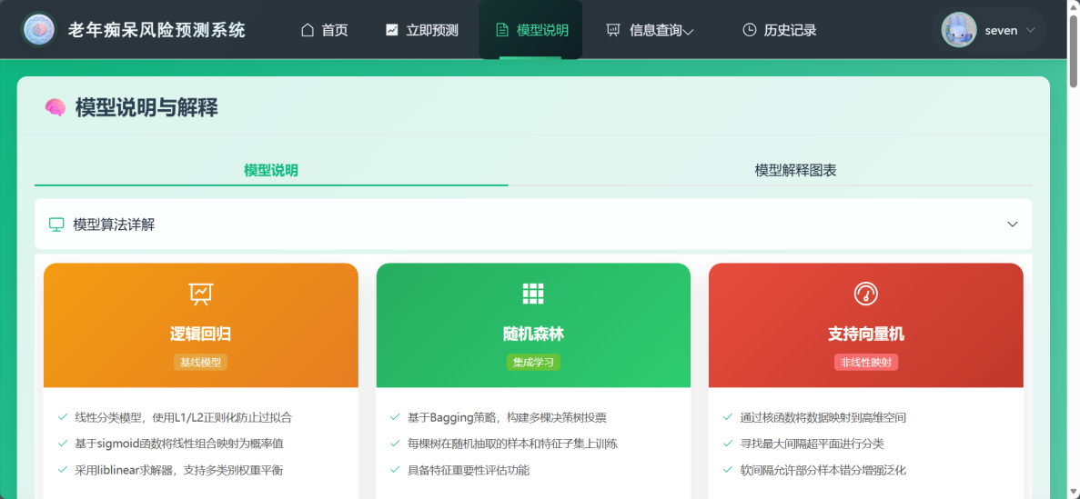
图5-14 模型算法介绍

5.3.2 数据集概况
模型说明页面展示训练数据集的基本概况。如图5-8所示，数据集包含144个样本，其中AD患者93例（占64.6%），健康对照51例（占35.4%），涵盖1656个菌群特征。饼图直观展示AD患者与健康对照的比例分布，柱状图展示数据集中AD患者与健康对照的菌群丰度对比。
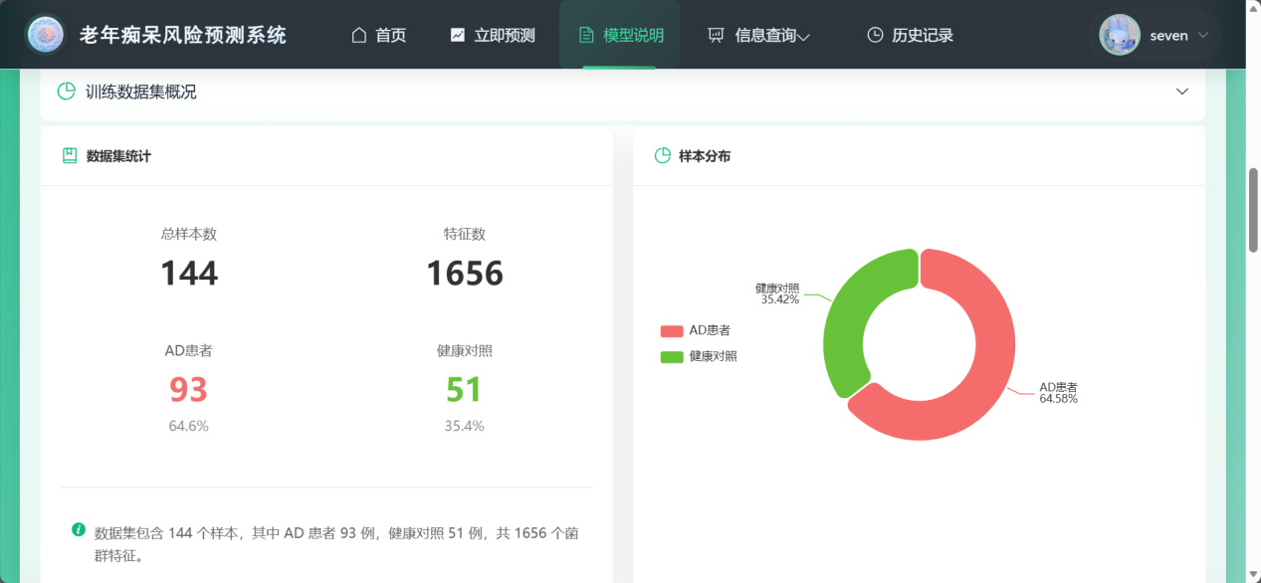
图5-15 数据集样本分布饼图
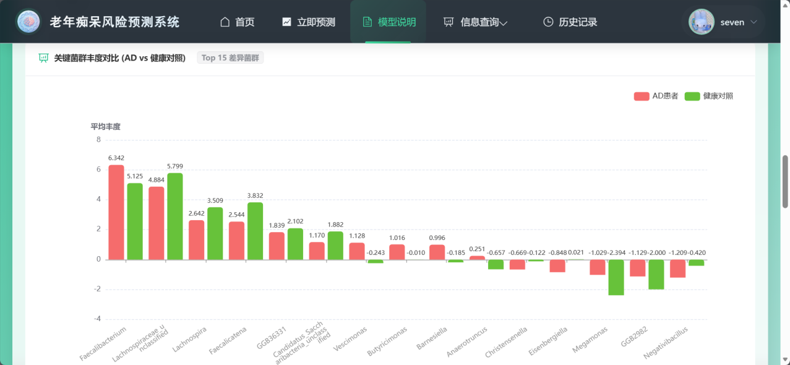
图5-16 关键菌群丰度对比图

5.3.3 模型性能指标
模型说明页面以表格形式展示各模型在测试集上的性能指标，包括准确率、精确率、召回率、F1分数、特异性和AUC。如图5-9所示，性能指标表格采用进度条可视化方式，将各指标值以百分比进度条形式呈现，便于用户直观比较。同时，页面底部提供模型综合排名步骤条，按AUC从高到低展示各模型的排名情况，帮助用户快速识别最优模型。
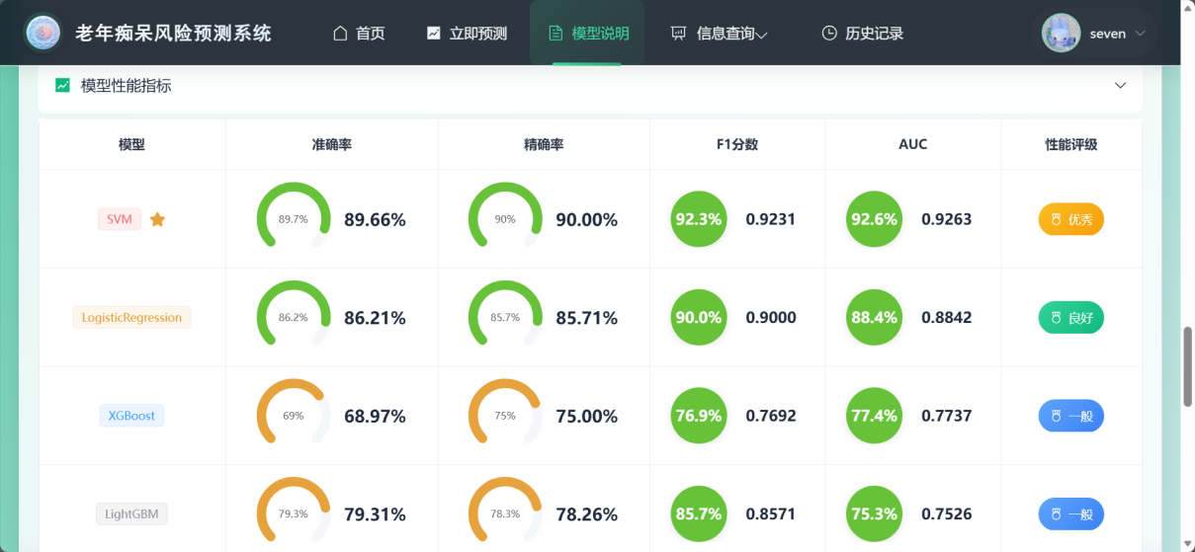
图5-17 模型性能指标对比表

5.3.4 SHAP模型解释
模型说明页面提供SHAP可解释性分析图表，帮助用户理解模型的决策依据。SHAP汇总图展示各菌群特征对模型预测的贡献程度和方向。SHAP依赖图展示关键菌群特征与SHAP值的非线性关系，揭示特征值与风险贡献之间的阈值效应。
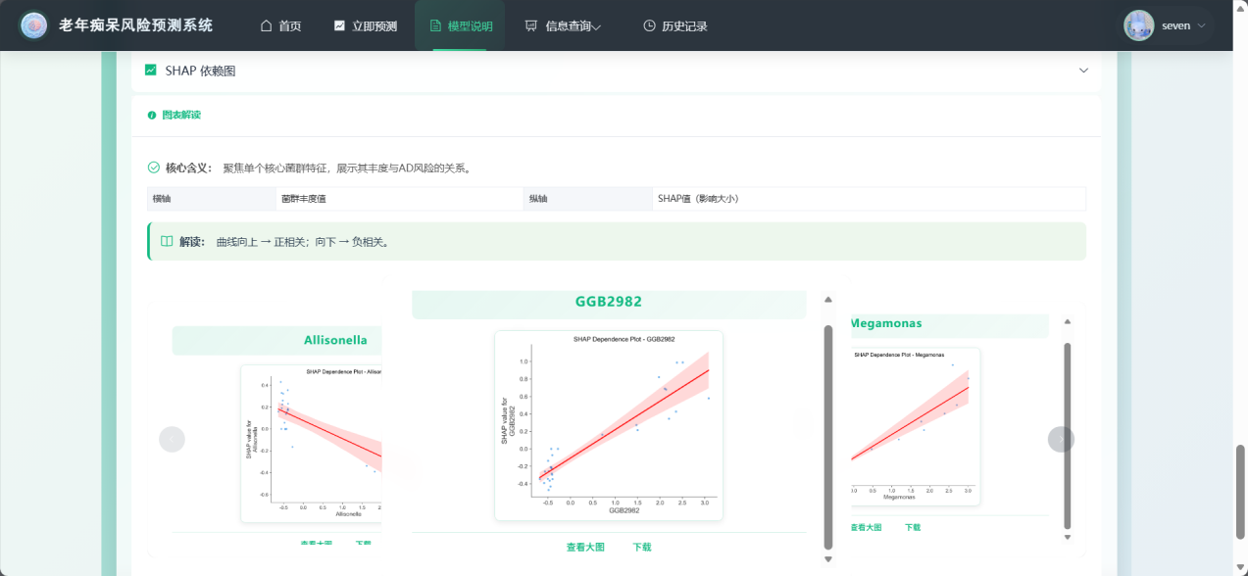
图5-18 SHAP模型解释

5.4 本章小结
本章围绕阿尔茨海默病肠道菌群风险预测系统的核心功能展开了全面的实现与效果展示，依次完成了预测功能、生物信息查询与展示、模型说明与性能展示三大模块的详细设计与落地。在预测功能方面，系统实现了CSV与Excel文件的上传解析、多模型可选的风险预测执行流程，通过风险仪表盘、特征重要性图、CLR雷达图等多种可视化形式直观呈现预测结果，并支持PDF报告自动导出与历史预测记录的筛选、查询及详情回溯；在生物信息查询模块，实现了目、科、属、种四个层级的生物标志物筛选结果展示与分类信息检索功能，可清晰呈现各层级模型性能指标与关键菌群特征，满足科研人员深度数据分析需求；在模型说明模块，系统对五种集成的机器学习算法进行了详细介绍，展示了训练数据集的样本构成与分布情况，以可视化表格形式对比各模型性能指标，并通过SHAP分析实现模型决策过程的可解释性展示。整体功能设计贴合医学科研与实际使用场景，交互操作简洁流畅、可视化展示直观清晰，既满足了普通用户快速完成风险预测的基本需求，也为科研人员提供了生物标志物挖掘、模型性能对比与结果可解释分析的专业能力，系统各模块协同稳定运行，整体功能完整、实用性强。

6. 结论与展望

6.1 主要结论
本研究围绕肠道菌群与阿尔茨海默病的关联，构建了一套从数据预处理、生物标志物筛选、模型构建到Web系统开发的完整分析框架。基于菌群数据，通过多层级分析、四维联合筛选、机器学习建模和SHAP可解释性分析，得出以下主要结论。
在数据预处理方面，本研究建立了多层级菌群数据预处理流程，将原始菌群特征成功拆分为目、科、属、种四个层级，并通过CLR转换消除了组成性数据的闭合效应。属层级特征在生物学意义和统计稳健性之间取得了最佳平衡，被确定为目标分析层级。
在生物标志物筛选方面，本研究提出的四维联合筛选策略整合了Mann-Whitney U检验、随机森林特征重要性、LASSO回归和点二列相关分析四种不同原理的特征选择方法。通过多方法交叉验证和加权综合评分，在属水平上筛选出20个稳定可靠的AD相关生物标志物。其中，Negativibacillus、Faecalicatena等菌属与AD风险呈负相关，提示可能具有保护性作用；Barnesiella、GGB2982、Vescimonas等菌属与AD风险呈正相关，可能与疾病风险增加有关。这些发现为后续“肠-脑轴”机制研究提供了重要的靶点线索。
在模型构建与评估方面，各层级性能对比表明属水平性能最优，AUC达到0.847，显著高于目、科、种三个层级。在五种分类模型中，支持向量机表现最优，AUC达到0.9263，准确率为89.66%，具有良好的泛化能力和样本区分能力，被选为系统的核心预测模型。逻辑回归作为备选模型，在需要更高可解释性的场景下可提供补充支持。
在模型可解释性方面，通过SHAP分析揭示了各菌群特征对预测的贡献方向和强度。正向贡献特征推动预测向AD方向发展，在AD患者中丰度升高；负向贡献特征推动预测向健康方向发展，在AD患者中丰度降低。SHAP分析结果增强了模型预测的可信度和可理解性，为临床医生理解预测依据提供了直观的可视化支持。
在系统开发方面，本研究基于Django REST Framework和Vue3开发了全栈Web系统，实现了数据上传、风险预测、结果可视化、历史记录管理和生物标志物查询等核心功能。系统采用毛玻璃视觉效果和响应式布局，提供了风险仪表盘、特征重要性条形图、CLR雷达图等多种可视化组件，支持PDF报告导出，为研究人员和临床医生提供了直观、易用的交互平台。

6.2 未来展望
基于本研究的成果和局限性，未来工作可从以下几个方面展开。
在数据方面，未来将扩大样本量，开展多中心合作研究，收集来自不同地区和人群的菌群数据，构建更大规模、更具代表性的数据集。引入外部验证集对模型性能进行独立验证，评估模型的泛化能力。同时，开展纵向队列研究，追踪菌群动态变化与认知功能下降的关系，验证生物标志物的预测价值，探索菌群变化与AD进展的因果关系。
在多模态融合方面，未来可整合菌群数据、基因组学数据、代谢组学数据和临床指标（如年龄、性别、APOE基因型、认知评分），构建多模态预测模型。多模态数据融合有望提供更全面的疾病画像，进一步提升预测性能。同时，可探索深度学习模型在图神经网络等架构在菌群数据分类任务中的应用，利用图结构建模菌群间的生态关系。
在模型优化方面，未来可尝试更先进的超参数优化方法，如贝叶斯优化、自动机器学习等。针对类别不平衡问题，可探索合成少数类过采样、代价敏感学习等方法。对于多层级数据，可开发多层级联合学习模型，综合利用目、科、属、种四个层级的互补信息。
在系统功能扩展方面，未来可增加以下功能：增加菌群丰度数据的交互式探索功能，支持用户自定义筛选和可视化；集成更多预训练模型，如深度学习模型；提供API服务，支持其他应用程序调用本系统的预测功能；增加用户反馈和系统使用分析功能，持续优化用户体验。
在临床应用方面，未来将与医疗机构合作开展试点应用，在真实临床环境中评估系统的有效性、可用性和用户接受度。开展前瞻性临床研究，验证系统对AD早期筛查的敏感度和特异度。探索系统在AD高危人群识别、疾病进展监测和干预效果评估中的应用价值，推动研究成果向临床实践的转化。

参考文献
- World Health Organization. Global status report on the public health response to dementia[R]. Geneva: World Health Organization, 2023.
- REN R, QI J, LIN S, et al. The China Alzheimer Report 2022[J]. General Psychiatry, 2022, 35(1): e100751.
- 郁金泰. 阿尔茨海默病精准诊疗现状和展望[J]. 中华医学信息导报, 2024, 39(17): 16-16. DOI: 10.3760/cma.j.issn.1000-8039.2024.17.126.
- LI W, HAN Y, WANG P, SONG Q. Entwined processes in Alzheimer‘s disease: Brain cellular senescence and Alzheimer’s disease pathology[J]. Alzheimer‘s & Dementia, 2025, 21(10): e70803. DOI: 10.1002/alz.70803.
- SPERLING R A, AISEN P S, BECKETT L A, et al. Toward defining the preclinical stages of Alzheimer’s disease: Recommendations from the National Institute on Aging-Alzheimer's Association workgroups on diagnostic guidelines for Alzheimer's disease[J]. Alzheimer's & Dementia, 2011, 7(3): 280-292.
- JACK C R Jr, KNOPMAN D S, JAGUST W J, et al. Tracking pathophysiological processes in Alzheimer's disease: an updated hypothetical model of dynamic biomarkers[J]. The Lancet Neurology, 2013, 12(2): 207-216.
- STRANDWITZ P. Neurotransmitter modulation by the gut microbiota[J]. Brain Research, 2018, 1693(Pt B): 128-133.
- MORAIS L H, SCHREIBER H L 4th, MAZMANIAN S K. The gut microbiota-brain axis in behaviour and brain disorders[J]. Nature Reviews Microbiology, 2021, 19(4): 241-255.
- CHANDRA S, SISODIA S S, VASSAR R J. The gut microbiome in Alzheimer's disease: what we know and what remains to be explored[J]. Molecular Neurodegeneration, 2023, 18(1): 9.
- VOGT N M, KERBY R L, DILL-MCFARLAND K A, et al. Gut microbiome alterations in Alzheimer's disease[J]. Scientific Reports, 2017, 7(1): 13537.
- KARWOWSKA Z, AASMETS O, ESKO T, et al. Effects of data transformation and model selection on feature importance in microbiome classification data[J]. Microbiome, 2025, 13.
- AITCHISON J. The Statistical Analysis of Compositional Data[J]. Journal of the Royal Statistical Society: Series B (Methodological), 1982, 44(2): 139-160.
- HOSTEINS C, AVALOS M, KAUER D, et al. Machine Learning for Compositional Microbiome Data to Predict a Clinical Outcome: Are Interpretable Methods Up to the Task?[C]//2025 15th IEEE International Conference on Pattern Recognition Systems (ICPRS). Valparaiso: IEEE, 2025: 1-7.
- AUSTIN G I, KOREM T. Compositional transformations can reasonably introduce phenotype-associated values into sparse features[J]. mSystems, 2025, 10(5): e00021-25.
- ALSHAMMARI A H, BENCSIK G, ALI A H. A Survey of Six Classical Classifiers, Including Algorithms, Methodological Characteristics, Foundational Variants, and Recent Advances[J]. Algorithms, 2026, 19(1): 37.
- 周志华. 机器学习[M]. 北京: 清华大学出版社, 2016.
- GENUER R, POGGI J M, TULEAU-MALOT C. Random forests: Some methodological insights[J/OL]. arXiv preprint, 2008. https://doi.org/10.48550/arXiv.0811.3619.
- HERNÁNDEZ MEDINA R, KUTUZOVA S, NIELSEN K N, et al. Machine learning and deep learning applications in microbiome research[J]. ISME Communications, 2022, 2: 98.
- CHEN T Q, GUESTRIN C. XGBoost: A Scalable Tree Boosting System[C]//Proceedings of the 22nd ACM SIGKDD International Conference on Knowledge Discovery and Data Mining. New York: ACM, 2016: 785-794.
- BAKIR-GUNGOR B, HACILAR H, JABEER A, et al. Inflammatory bowel disease biomarkers of human gut microbiota selected via different feature selection methods[J]. PeerJ, 2022, 10: e13205.
- KE G, MENG Q, FINLEY T, et al. LightGBM: A Highly Efficient Gradient Boosting Decision Tree[C]//Proceedings of the 31st International Conference on Neural Information Processing Systems. Long Beach: NIPS, 2017: 3146-3154.
- LI P, LUO H, JI B, et al. Machine learning for data integration in human gut microbiome[J]. Microbial Cell Factories, 2022, 21(1): 1-16.
- Mann-Whitney U检验. 非参数统计方法用于组间比较[EB/OL]. https://www.sciencedirect.com/topics/mathematics/mann-whitney-u-test, 2026-04-13.
- QUEEN O, EMRICH S J. LASSO-based feature selection for improved microbial and microbiome classification[C]//Proceedings of the 2021 IEEE International Conference on Bioinformatics and Biomedicine (BIBM). IEEE, 2021: 2301-2308.
- TIBSHIRANI R. Regression Shrinkage and Selection Via the Lasso[J]. Journal of the Royal Statistical Society: Series B (Methodological), 1996, 58(1): 267-288.
- KORNBROT D. Point Biserial Correlation[M]//BALAKRISHNAN N, COLTON T, EVERITT B, et al. Wiley StatsRef: Statistics Reference Online. Chichester: John Wiley & Sons, 2014. DOI: 10.1002/9781118445112.stat06227.
- SALIH A M, RAISI-ESTABRAGH Z, GALAZZO I B, et al. A Perspective on Explainable Artificial Intelligence Methods: SHAP and LIME[J]. Advanced Intelligent Systems, 2025, 7(1): 2400304.
- LUNDBERG S M, LEE S I. A unified approach to interpreting model predictions[C]//Proceedings of the 31st International Conference on Neural Information Processing Systems. Red Hook: Curran Associates Inc., 2017: 4768-4777.
- Django REST Framework. 官方文档[EB/OL]. https://www.django-rest-framework.org/, 2026-04-13.
- Vue.js. 官方文档[EB/OL]. https://cn.vuejs.org/, 2026-04-13.
- Element Plus. Element Plus 组件库官方文档[EB/OL]. https://element-plus.org/zh-CN/, 2026-04-15.
- Apache ECharts. ECharts官方文档[EB/OL]. https://echarts.apache.org/zh/index.html, 2026-04-15.
- MySQL. MySQL官方文档[EB/OL]. https://dev.mysql.com/doc/, 2026-04-13.
- KUSTRIMOVIC N, BALKHI S, BILATO G, et al. Gut microbiota and immune system dynamics in Parkinson's and Alzheimer's diseases[J]. International Journal of Molecular Sciences, 2024, 25(22): 12164.
- LIN E, LANE H Y. Machine learning and systems genomics approaches for multi-omics data[J]. Biomarker Research, 2017, 5: 1-6.

致谢
人生海海，步步如烟。曾经以为漫长到望不见尽头的大学四年，竟也匆匆走到了尾声。那些起初让我感到痛苦与厌烦的日子，如今回望，却成了心中最怀念的时光。
感谢我亲爱的家人，尤其要感谢我爱着的、也深深爱着我的妈妈。她永远是我迷茫困顿里的引路人，是我负面情绪的治愈者，是我人生中不曾动摇的支柱。
感谢我遇见的每一位老师。是你们在学业道路上启发了我。桃李不言，下自成蹊。老师们平易近人的态度与认真负责的精神，向我真切地诠释了什么是格局与智慧。
感谢我的朋友们。因为有你们，我才不曾孤单。一起吃的每一顿饭，一起熬过的每一个深夜，一起分享的每一个日常琐碎，都为我的生活注入了许多快乐。一路跌跌撞撞地成长，谢谢你们见证了我最真实的青春。
感谢歌单里的每一首旋律。耳机相伴，音符为友，陪我走过十余载漫漫求学路，治愈无数沉默与疲惫。
“也许是天气，也许是运气。也许是因为有人不放弃。”借方大同老师的这句歌词，也想感谢一下自己。感谢那个容易内耗、却总能把自己拉回来的自己；感谢那个始终勇敢、固执、顽强的自己，始终向着热爱奔赴，始终忠于内心。往后岁月，去读书，去识人，去看山川与大海，去成长——人生本是旷野。
生如夏花，无比美丽。愿我们都能活出属于自己的、绚丽灿烂的人生。

